Revisión bibliográfica

Luxación traumática de cadera: Thompson-Epstein, reducción urgente, necrosis avascular y Pipkin
Urgencias politrauma · Luxaciones urgencia · Nivel R1-R4
Actualizado: 2026-10-12
Verificación independiente: Verificador independiente CESCAC (Claude Opus 5.5), distinto del escritor · 2026-10-12 · 324 cifras revisadas

Aviso educativo. Material educativo para profesionales y estudiantes de medicina. No reemplaza el juicio clínico, las guías institucionales ni la supervisión del tutor.

Biblioteca de Traumatología y Ortopedia · t.cescac.com. Texto original; las fuentes se citan con su DOI.

Contenido
1. En 30 segundos
2. Pilares
3. No olvidar
4. Definición
5. Epidemiología
6. Mecanismo de lesión
7. Lesiones asociadas
8. La luxación en el paciente politraumatizado
9. Anatomía que hay que tener en la cabeza
10. Variantes según la dirección
11. Clasificaciones
12. Diagnóstico
13. Examen físico
14. Imágenes
15. Algoritmo de decisión
16. Urgencia de la reducción: qué dice la evidencia sobre el tiempo
17. Tratamiento
18. Técnica: reducción cerrada y cirugía
19. Complicaciones
20. Pronóstico
21. Poblaciones especiales
22. Rehabilitación y seguimiento
23. Perlas y trampas
24. Preguntas de autoevaluación
25. Lectura recomendada
26. Palabras clave
27. Para recordar
28. Caso de staff
29. Referencias completas

En 30 segundos
- La luxación traumática de cadera es una urgencia ortopédica: se reduce de inmediato en cuanto el paciente esté clínicamente estable, haya o no fractura de la cabeza femoral [r33].
- El tiempo importa: reducir después de 12 horas se asoció con una razón de momios de necrosis avascular de 5,627 [r1], y después de 6 horas con una de 5,00 [r2].
- Casi todos llegan con otras lesiones: 95 % tuvo lesiones asociadas en una serie de colisiones vehiculares [r23], y 48,7 % de los luxados por trauma mayor tenía fractura acetabular [r29].
- Thompson-Epstein ordena las fracturas-luxaciones posteriores por el acetábulo (tipos I a V) [r38]; Pipkin ordena la fractura de la cabeza femoral (tipos 1 a 4) [r37].
- Tras reducir se confirma la congruencia con radiografía, TC y examen de estabilidad: una reducción que parece concéntrica no descarta daño intraarticular [r7].
- La luxación simple suele evolucionar mejor que la fractura-luxación, que acumula más artrosis, necrosis y lesión ciática [r7][r5].

Pilares
Ideas que no se negocian.
1. Reducir primero y clasificar después: la reducción es atraumática, bajo sedación suficiente, y no espera a la TC [r33][r7].
2. El reloj cuenta, pero no lo explica todo: reducir temprano baja el riesgo de necrosis [r1][r2][r3], y aun así la gravedad de la lesión inicial pesa en el pronóstico [r5][r15].
3. Toda luxación de cadera es un politrauma hasta demostrar lo contrario: abdomen, tórax, cráneo, acetábulo, rodilla y nervio ciático [r23][r29].
4. Después de reducir se prueba la reducción: radiografía de pelvis, TC y estabilidad bajo sedación; ni siquiera un experto juzga bien la estabilidad solo con imágenes [r33][r31].
5. La cadera luxada tiene dos escalas con el mismo apellido: Thompson-Epstein clasifica la luxación y también puntúa el resultado; no las mezcle [r38][r8].

No olvidar
- Explore y deje escrito el nervio ciático, sobre todo su rama peronea, antes y después de reducir [r6].
- Explore la rodilla ipsilateral: el mecanismo típico es el golpe contra el salpicadero [r33], y en una serie la rodilla fue la lesión concomitante más frecuente (29 % de los pacientes) [r5].
- Con una fractura del cuello femoral asociada no se hace reducción cerrada [r33].
- Si la reducción cerrada no sale, no insista con fuerza: los intentos múltiples se asociaron con osificación heterotópica [r15], y en niños con fractura iatrogénica [r52].
- Avise al paciente del seguimiento: la necrosis, la artrosis y la lesión nerviosa pueden aparecer o persistir años después [r46][r5].

Definición

Qué es
La luxación traumática de cadera es la salida de la cabeza femoral del acetábulo por un trauma de alta energía. Si alrededor de la cabeza no se rompió nada, la luxación es simple; si se fracturó el acetábulo, la cabeza o el cuello femoral, es compleja (fractura-luxación) [r7]. Esa distinción pesa en todo lo que sigue: la artrosis postraumática aparece con mucha menos frecuencia tras una luxación simple que tras una compleja [r7].
Según la dirección que toma la cabeza se habla de luxación posterior o anterior [r53]. La posterior es la más común [r53]. También existe la luxación central, que se describe con fractura de la pared medial del acetábulo [r38]; la clasificación de Pipkin no contempla luxaciones anteriores ni centrales [r34].

Por qué es una urgencia
La cabeza femoral recibe sangre de vasos que se estiran y se retuercen mientras la cadera está luxada, y reducir cuanto antes alivia esa tensión [r17]. Esa es la razón fisiopatológica de la regla "reducir ya". Más adelante verá la evidencia que la sostiene y también sus límites.

Qué cubre este capítulo
Ordena el abordaje de la luxación traumática de cadera del adulto, con la fractura de cabeza femoral (Pipkin) como parte del mismo problema. Dos aspectos se tratan aparte en la biblioteca: la luxación de una prótesis de cadera y la fractura del acetábulo. Los niños y los deportistas tienen su propio bloque.
Referencias de este bloque
[r7] Foulk DM, Mullis BH. Hip dislocation: evaluation and management. J Am Acad Orthop Surg. 2010;18(4):199-209. (revision · acceso resumen) https://doi.org/10.5435/00124635-201004000-00003
[r17] Yue JJ, Wilber JH, Lipuma JP, Murthi A, Carter JR, Marcus RE, et al. Posterior hip dislocations: a cadaveric angiographic study. J Orthop Trauma. 1996;10(7):447-54. (serie · acceso resumen) https://doi.org/10.1097/00005131-199610000-00001
[r34] Marshall SC, Li J, Leary EV, Bischoff CJ, Garlapaty AR, Crist BD. Femoral head fractures systematic review and meta-analysis. Eur J Orthop Surg Traumatol. 2026;36(1):232. (RS-MA · acceso abierto) https://doi.org/10.1007/s00590-026-04821-y
[r38] Söylemez MS, Kemah B, Poyanli O. Arthroscopy-Assisted Reduction and Fixation of Femoral Head and Acetabulum Fractures: A Systematic Review of the Literature. Orthop Surg. 2022;14(4):652-662. (RS-MA · acceso abierto) https://doi.org/10.1111/os.13245
[r53] Dawson-Amoah K, Raszewski J, Duplantier N, Waddell BS. Dislocation of the Hip: A Review of Types, Causes, and Treatment. Ochsner J. 2018;18(3):242-252. (revision · acceso resumen) https://doi.org/10.31486/toj.17.0079

Epidemiología

Cuántos y quiénes
Es una lesión poco frecuente y casi siempre de alta energía [r4]. El perfil típico es un varón (79,5 %) de 43 años de media, con un ISS medio de 22,4; en el registro alemán de trauma mayor (ISS de 9 o más) fueron 1359 de 170 934 pacientes (0,8 %) [r29]. Los predictores fueron el accidente de vehículo (OR 2,98) y el de motocicleta (OR 1,99) [r29]. El mecanismo más común es la colisión de vehículo de motor de alta energía [r7].
Hay indicios de que su frecuencia aumenta en Norteamérica [r24].

Posterior, anterior y fracturas asociadas
Las luxaciones anteriores son 8 a 10 % del total [r18]; en un hospital universitario fueron 18 de 237 (7,6 %) [r51]. Las fracturas de cabeza femoral acompañan a 5 a 15 % de las luxaciones posteriores [r37]. Entre las fracturas de cabeza con luxación, 75 % son posteriores y 18 % anteriores [r34].

El cinturón no lo explica todo
En 66 pacientes de un registro de trauma con luxación por colisión, 30 (45 %) iban con cinturón, y su ISS no difirió del de los que no lo llevaban (p = 0,491) [r23].
Tabla 1. Lo que muestran las series grandes [r5] [r20] [r23] [r29]
Serie | Población | Dato central
Weber 2022 (registro alemán) | Trauma mayor, ISS 9 o más | 0,8 % con luxación; fractura acetabular 48,7 % [r29]
Hak y Goulet 1999 | 66 luxaciones por colisión vehicular | Lesiones asociadas 95 %; fractura acetabular 70 % [r23]
Jaecker 2024 | 112 adultos, edad media 43 años | Borde acetabular 44 %, Pipkin 40 %, lesión de rodilla 29 % [r5]
Sahin 2003 | 107 pacientes, 62 revisados | Accidente de tráfico 83,9 %; lesiones asociadas 71 % [r20]

Figura 1. Lesiones asociadas en 66 pacientes con luxación de cadera por colisión vehicular [r23]
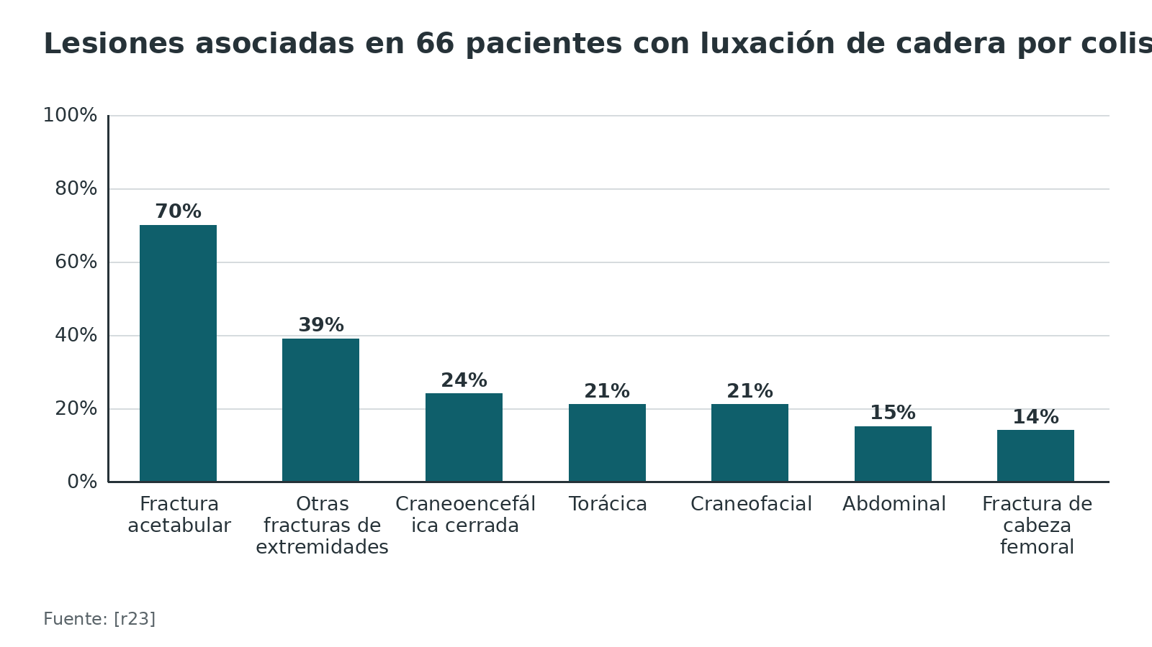
Figura 2. Fractura acetabular en trauma mayor, con y sin luxación de cadera [r29]
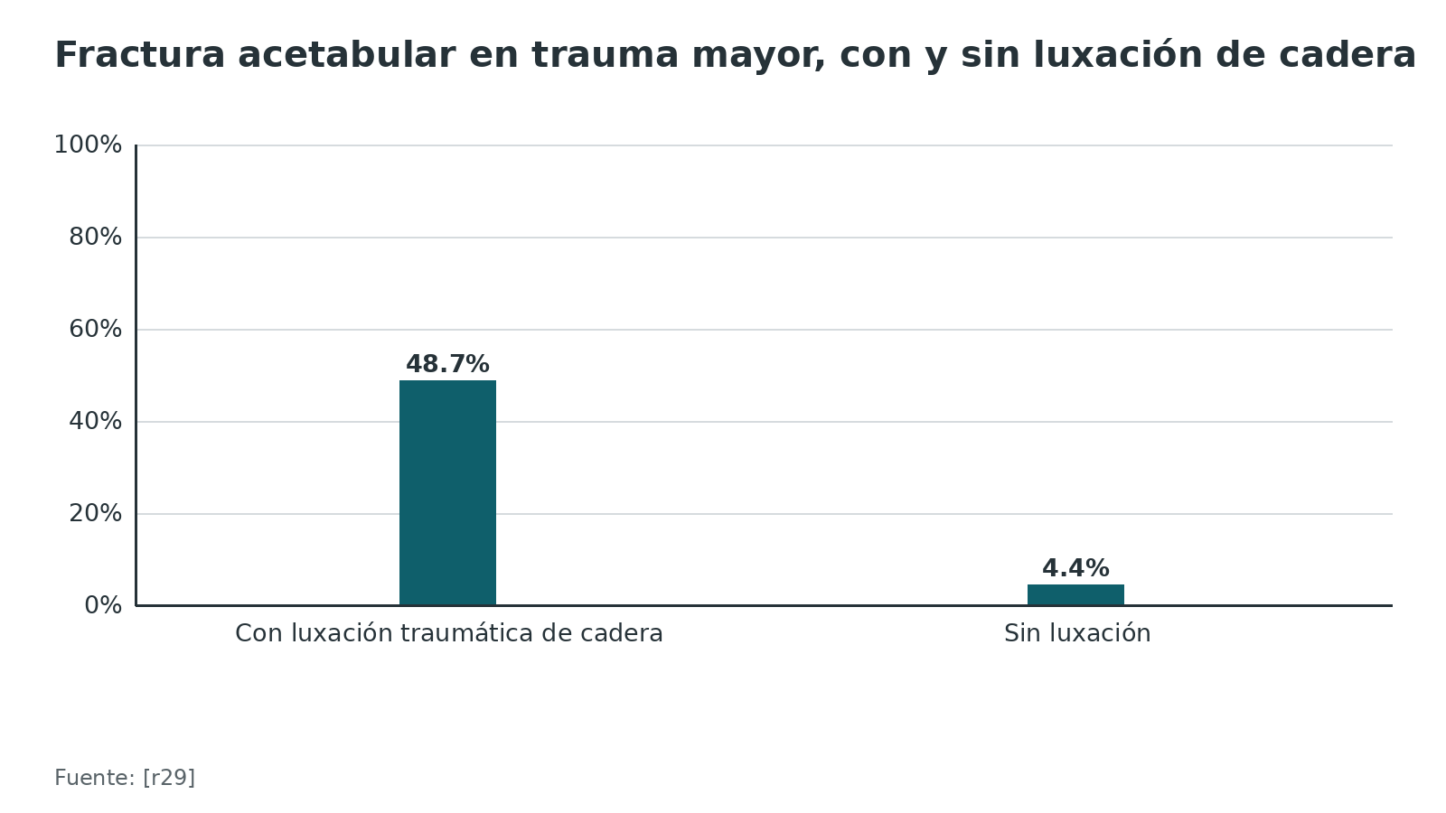
Referencias de este bloque
[r4] Sanders S, Tejwani N, Egol KA. Traumatic hip dislocation--a review. Bull NYU Hosp Jt Dis. 2010;68(2):91-6. (revision · acceso resumen) https://pubmed.ncbi.nlm.nih.gov/20632983/
[r5] Jaecker V, Zocholl M, Friederichs J, Osten P, Fuchs T, Stuby FM, et al. Intermediate to Long-Term Results Following Traumatic Hip Dislocation: Characteristics, CT-Based Analysis, and Patient-Reported Outcome Measures. J Bone Joint Surg Am. 2024;106(4):346-352. (cohorte · acceso resumen) https://doi.org/10.2106/JBJS.23.00660
[r7] Foulk DM, Mullis BH. Hip dislocation: evaluation and management. J Am Acad Orthop Surg. 2010;18(4):199-209. (revision · acceso resumen) https://doi.org/10.5435/00124635-201004000-00003
[r18] Jaecker V, Regenbogen S, Märdian S, Brinkema H, Stöckle U, Shafizadeh S. Risk factors and long-term outcomes in anterior iliac and obturator hip dislocation. Eur J Trauma Emerg Surg. 2025;51(1):205. (cohorte · acceso abierto) https://doi.org/10.1007/s00068-025-02885-9
[r20] Sahin V, Karakaş ES, Aksu S, Atlihan D, Turk CY, Halici M. Traumatic dislocation and fracture-dislocation of the hip: a long-term follow-up study. J Trauma. 2003;54(3):520-9. (cohorte · acceso resumen) https://doi.org/10.1097/01.TA.0000020394.32496.52
[r23] Hak DJ, Goulet JA. Severity of injuries associated with traumatic hip dislocation as a result of motor vehicle collisions. J Trauma. 1999;47(1):60-3. (cohorte · acceso resumen) https://doi.org/10.1097/00005373-199907000-00014
[r24] Clegg TE, Roberts CS, Greene JW, Prather BA. Hip dislocations--epidemiology, treatment, and outcomes. Injury. 2010;41(4):329-34. (revision · acceso resumen) https://doi.org/10.1016/j.injury.2009.08.007
[r29] Weber CD, Lefering R, Sellei RM, Horst K, Migliorini F, Hildebrand F, et al. Traumatic Hip Dislocations in Major Trauma Patients: Epidemiology, Injury Mechanisms, and Concomitant Injuries. J Clin Med. 2022;11(3):472. (cohorte · acceso abierto) https://doi.org/10.3390/jcm11030472
[r34] Marshall SC, Li J, Leary EV, Bischoff CJ, Garlapaty AR, Crist BD. Femoral head fractures systematic review and meta-analysis. Eur J Orthop Surg Traumatol. 2026;36(1):232. (RS-MA · acceso abierto) https://doi.org/10.1007/s00590-026-04821-y
[r37] Romeo NM, Firoozabadi R. Classifications in Brief: The Pipkin Classification of Femoral Head Fractures. Clin Orthop Relat Res. 2018;476(5):1114-1119. (revision · acceso abierto) https://doi.org/10.1007/s11999.0000000000000045
[r51] Jia C, Crim J. Understanding a Rare Injury: An Observational Study of Anterior-Superior Hip Dislocations. AJR Am J Roentgenol. 2020;214(3):624-629. (cohorte · acceso resumen) https://doi.org/10.2214/AJR.19.22122

Mecanismo de lesión

Posterior: el salpicadero
El golpe de la rodilla contra el salpicadero con la cadera en flexión y aducción es el mecanismo clásico de la luxación posterior [r18]. Por eso, junto a la cadera hay que mirar siempre la rodilla [r33].

Anterior: abducción y rotación externa
La luxación anterior aparece con la cadera en abducción y rotación externa [r18]. La flexión decide el destino [r18]: con mucha flexión, la cabeza termina en el agujero obturador tras pasar bajo el ligamento pubofemoral (luxación obturatriz); con la cadera casi extendida, escapa hacia arriba entre los ligamentos iliofemoral y pubofemoral (luxación iliaca anterosuperior), que puede arrancar la espina ilíaca anteroinferior [r18].

Por qué algunas caderas se luxan y otras no
El mecanismo no basta. Se ha propuesto que la morfología pesa: tras luxación posterior hubo más deformidad cam (ángulos alfa mayores) y más retroversión acetabular que en caderas normales [r26], y los autores lo explican con un choque precoz de la cabeza no esférica contra un reborde acetabular saliente, que actuaría como punto de apoyo de una palanca [r26]. En deportistas, dos estudios también hallaron mayor deformidad cam y menor cobertura posterior [r30]. En las anteriores, la anteversión acetabular y el cam fueron factores de riesgo en otra serie [r18].

Qué le pasa a la irrigación al luxarse
En un modelo cadavérico de luxación posterior hubo defectos de llenado, sobre todo en la unión de la ilíaca externa con la femoral común y en las circunflejas, por estiramiento y torsión de la arteria [r17]. Las arterias glúteas aportan colaterales, y los cambios fuera del hueso no siempre se tradujeron en cambios dentro del hueso [r17].
Referencias de este bloque
[r17] Yue JJ, Wilber JH, Lipuma JP, Murthi A, Carter JR, Marcus RE, et al. Posterior hip dislocations: a cadaveric angiographic study. J Orthop Trauma. 1996;10(7):447-54. (serie · acceso resumen) https://doi.org/10.1097/00005131-199610000-00001
[r18] Jaecker V, Regenbogen S, Märdian S, Brinkema H, Stöckle U, Shafizadeh S. Risk factors and long-term outcomes in anterior iliac and obturator hip dislocation. Eur J Trauma Emerg Surg. 2025;51(1):205. (cohorte · acceso abierto) https://doi.org/10.1007/s00068-025-02885-9
[r26] Steppacher SD, Albers CE, Siebenrock KA, Tannast M, Ganz R. Femoroacetabular impingement predisposes to traumatic posterior hip dislocation. Clin Orthop Relat Res. 2013;471(6):1937-43. (cohorte · acceso resumen) https://doi.org/10.1007/s11999-013-2863-4
[r30] Chona DV, Minetos PD, LaPrade CM, Cinque ME, Abrams GD, Sherman SL, et al. Hip Dislocation and Subluxation in Athletes: A Systematic Review. Am J Sports Med. 2022;50(10):2834-2841. (RS-MA · acceso resumen) https://doi.org/10.1177/03635465211036104
[r33] Dunseath OA, Al-Obaidi I, Ignatius L, Rudran B, Jordan C. Femoral head fractures: anatomy, diagnosis and management. EFORT Open Rev. 2026;11(3):175-182. (revision · acceso abierto) https://doi.org/10.1530/EOR-2025-0026

Lesiones asociadas

Acetábulo y cabeza femoral
Son las más frecuentes y las que cambian el pronóstico. En el registro de trauma mayor, 48,7 % de los luxados tenía fractura acetabular, frente a 4,4 % en el grupo sin luxación [r29]. En una serie de colisiones fue de 70 % [r23], y en otra serie, fractura del borde acetabular en 44 % y de la cabeza femoral en 40 % [r5]. Las fracturas de la cabeza se describen en el bloque de clasificación.

Rodilla y otras fracturas de la extremidad
La rodilla ipsilateral se lesionó en 29 % de los pacientes de una serie [r5] y en 36,8 % de las luxaciones anteriores [r18]. Otras fracturas de extremidades ocurrieron en 39 % de las luxaciones por colisión [r23].

Nervio ciático
Una revisión calcula lesión nerviosa en alrededor de 10 % de los adultos y 5 % de los niños; el nervio que cae suele ser el ciático, y dentro de él la rama peronea [r6]. El daño del nervio puede ser inmediato (sección, estiramiento o compresión) o tardío, cuando el hueso heterotópico lo atrapa [r6]. En el registro de trauma mayor la lesión del nervio isquiático fue de 3,8 % con luxación frente a 0,2 % sin ella [r29]. En una serie de adultos con seguimiento llegó a 27,5 %, y se asoció con el borde acetabular posterior o con Pipkin IV [r5]. Se recupera al menos parcialmente en 60 a 70 % de los pacientes [r6].

Estructuras intraarticulares
Aunque la reducción parezca perfecta, el interior de la articulación suele estar dañado. En una revisión sistemática de luxaciones en deportistas, la artroscopia halló desgarro labral en 100 % (n = 27), lesión condral en 92 % y desgarro del ligamento redondo en 84 % (n = 25) [r30]. En 14 deportistas profesionales todos tenían desgarro labral y defecto condral, y 11 tenían fragmentos osteocondrales sueltos y desgarro del ligamento redondo [r25]. En 17 pacientes operados por síntomas mecánicos se hallaron 14 desgarros labrales anteriores, 16 lesiones condrales acetabulares y 14 fragmentos intraarticulares [r14].

Lesiones a distancia
En el registro de trauma mayor la lesión aórtica fue más frecuente con luxación (2,1 % frente a 0,9 %) [r29]. En las colisiones vehiculares hubo lesiones abdominales en 15 %, torácicas en 21 % y craneoencefálicas cerradas en 24 % [r23].
Tabla 2. Qué buscar junto a la luxación y por qué [r5] [r6] [r23] [r29] [r30]
Lesión | Frecuencia citada | Por qué importa
Fractura acetabular | 48,7 % en trauma mayor; 70 % en colisiones [r29][r23] | Decide estabilidad, abordaje y pronóstico
Rodilla ipsilateral | 29 % [r5] | Se pasa por alto fácilmente
Lesión ciática | Cerca de 10 % en adultos [r6]; 27,5 % en una serie con seguimiento [r5] | Se documenta antes y después de reducir
Desgarro del labrum | 100 % en deportistas operados (n = 27) [r30] | Explica dolor mecánico y artrosis
Lesión aórtica | 2,1 % frente a 0,9 % [r29] | Descarte vascular en trauma mayor

Figura 3. Hallazgos artroscópicos tras luxación de cadera en deportistas (revisión sistemática) [r30]
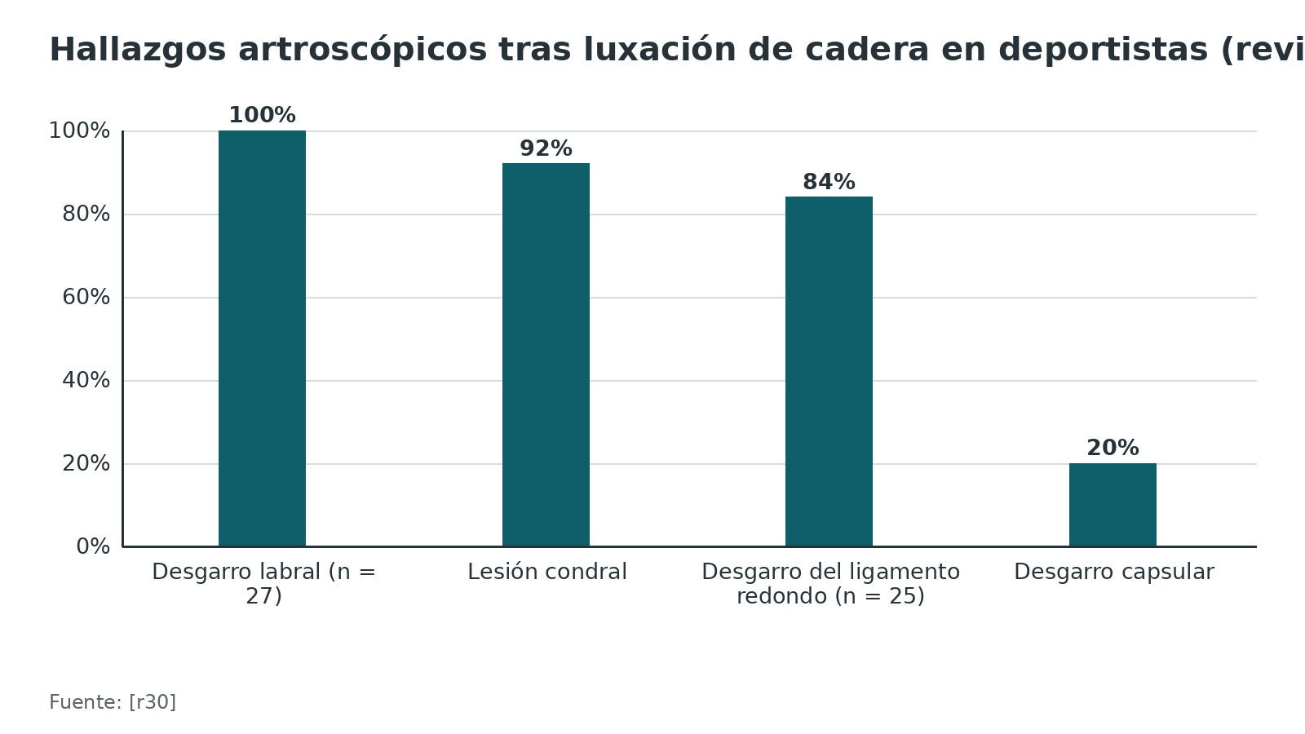
Referencias de este bloque
[r5] Jaecker V, Zocholl M, Friederichs J, Osten P, Fuchs T, Stuby FM, et al. Intermediate to Long-Term Results Following Traumatic Hip Dislocation: Characteristics, CT-Based Analysis, and Patient-Reported Outcome Measures. J Bone Joint Surg Am. 2024;106(4):346-352. (cohorte · acceso resumen) https://doi.org/10.2106/JBJS.23.00660
[r6] Cornwall R, Radomisli TE. Nerve injury in traumatic dislocation of the hip. Clin Orthop Relat Res. 2000(377):84-91. (revision · acceso resumen) https://doi.org/10.1097/00003086-200008000-00012
[r14] Ilizaliturri VM, Gonzalez-Gutierrez B, Gonzalez-Ugalde H, Camacho-Galindo J. Hip arthroscopy after traumatic hip dislocation. Am J Sports Med. 2011;39 Suppl:50S-7S. (serie · acceso resumen) https://doi.org/10.1177/0363546511411642
[r18] Jaecker V, Regenbogen S, Märdian S, Brinkema H, Stöckle U, Shafizadeh S. Risk factors and long-term outcomes in anterior iliac and obturator hip dislocation. Eur J Trauma Emerg Surg. 2025;51(1):205. (cohorte · acceso abierto) https://doi.org/10.1007/s00068-025-02885-9
[r23] Hak DJ, Goulet JA. Severity of injuries associated with traumatic hip dislocation as a result of motor vehicle collisions. J Trauma. 1999;47(1):60-3. (cohorte · acceso resumen) https://doi.org/10.1097/00005373-199907000-00014
[r25] Philippon MJ, Kuppersmith DA, Wolff AB, Briggs KK. Arthroscopic findings following traumatic hip dislocation in 14 professional athletes. Arthroscopy. 2009;25(2):169-74. (serie · acceso resumen) https://doi.org/10.1016/j.arthro.2008.09.013
[r29] Weber CD, Lefering R, Sellei RM, Horst K, Migliorini F, Hildebrand F, et al. Traumatic Hip Dislocations in Major Trauma Patients: Epidemiology, Injury Mechanisms, and Concomitant Injuries. J Clin Med. 2022;11(3):472. (cohorte · acceso abierto) https://doi.org/10.3390/jcm11030472
[r30] Chona DV, Minetos PD, LaPrade CM, Cinque ME, Abrams GD, Sherman SL, et al. Hip Dislocation and Subluxation in Athletes: A Systematic Review. Am J Sports Med. 2022;50(10):2834-2841. (RS-MA · acceso resumen) https://doi.org/10.1177/03635465211036104

La luxación en el paciente politraumatizado

Primero lo que mata
La cadera espera su turno: antes se buscan y controlan las lesiones que pueden matar al paciente en cráneo, tórax, abdomen y pelvis [r33]. La undécima edición de ATLS (2025) pone al inicio el control de la hemorragia exanguinante (x-ABCDE) y recomienda hipotensión permisiva, limitar cristaloides y transfundir temprano [r41]. Aun así, una vez que el paciente esté clínicamente estable, la cadera se reduce de inmediato [r33].

Qué dicen las guías de trauma mayor
La guía NICE NG39 indica, en adultos con trauma cerrado mayor y sospecha de lesiones múltiples, una TC de cuerpo entero (escanograma de vértice a pies y TC de vértice a mitad del muslo) sin reposicionar al paciente [r40]. Para las extremidades recomienda usar los hallazgos clínicos y el escanograma para dirigir la TC de los miembros [r40]. No se debe usar FAST ni otra imagen antes de la TC inmediata en trauma mayor [r40]. Con inestabilidad hemodinámica sin respuesta al volumen se usa cirugía de control de daño [r40].
Cómo encaja con la placa de pelvis. Si el paciente va a TC inmediata de cuerpo entero, la luxación aparece en esa TC y no se retrasa con placas previas [r40]; la radiografía AP de pelvis antes y después de reducir es la recomendación del manejo de la cadera cuando no hay TC inmediata y, siempre, para controlar la reducción [r33].
Si conviene fijar todo pronto o solo estabilizar (control de daño ortopédico) se decide con marcadores del estado hemodinámico y de la reanimación [r45]. Para la pelvis, la guía de la WSES decide con dos ejes, el estado fisiológico y el patrón anatómico, y con un equipo de varias especialidades [r44].

Lo que se pasa por alto
En el politrauma las lesiones omitidas varían de 1,3 a 39 % y entre 15 y 22,3 % de los pacientes con omisiones tuvo omisiones clínicamente significativas [r43]. La encuesta terciaria detectó más lesiones omitidas (OR 2,65; IC 95 % 1,40 a 5,01) y se perdieron menos lesiones con ella (OR 0,63; IC 95 % 0,44 a 0,90) [r42]. Por eso los autores de la serie de colisiones piden que cirugía general de trauma valore a todo paciente que llegue con la cadera luxada [r23].

Práctica habitual / opinión experta
Reducir la cadera no sustituye la reanimación y tampoco la retrasa si el paciente ya está estable: se hace en paralelo con el equipo de trauma. Registre la hora de la lesión, la hora de llegada y la hora de cada intento, porque la hora de reducción se usa luego para estimar el riesgo [r3].
Tabla 3. Qué va primero según el estado del paciente [r33] [r40] [r42] [r43]
Situación | Conducta | Fuente
Inestabilidad hemodinámica sin respuesta al volumen | Cirugía de control de daño; la cadera se reduce cuando esté clínicamente estable | [r40][r33]
Estable, trauma cerrado mayor y sospecha de lesiones múltiples | TC de cuerpo entero sin reposicionar; dirigir la TC de miembros con hallazgos y escanograma | [r40]
Estable y cadera luxada | Reducción inmediata | [r33]
Después de la reanimación | Encuesta terciaria para detectar lo omitido | [r42][r43]

Referencias de este bloque
[r3] McGregor PC, Meldau JE, Liskutin T, Kelly RF, Levack AE, Cohen J, et al. Hospital transfer and delayed reduction of traumatic hip dislocations. Arch Orthop Trauma Surg. 2023;143(8):4785-4791. (cohorte · acceso resumen) https://doi.org/10.1007/s00402-023-04768-3
[r23] Hak DJ, Goulet JA. Severity of injuries associated with traumatic hip dislocation as a result of motor vehicle collisions. J Trauma. 1999;47(1):60-3. (cohorte · acceso resumen) https://doi.org/10.1097/00005373-199907000-00014
[r33] Dunseath OA, Al-Obaidi I, Ignatius L, Rudran B, Jordan C. Femoral head fractures: anatomy, diagnosis and management. EFORT Open Rev. 2026;11(3):175-182. (revision · acceso abierto) https://doi.org/10.1530/EOR-2025-0026
[r40] National Institute for Health and Care Excellence. Major trauma: assessment and initial management. NICE guideline NG39. London: NICE; 2016 [consultado el 12 de octubre de 2026]. (guia · acceso abierto) https://www.nice.org.uk/guidance/ng39/chapter/Recommendations
[r41] Ramasamy A. Advanced trauma life support 2025: A brief review of updates. Injury. 2026;57(4):113079. (revision · acceso resumen) https://doi.org/10.1016/j.injury.2026.113079
[r42] Hajibandeh S, Hajibandeh S, Idehen N. Meta-analysis of the effect of tertiary survey on missed injury rate in trauma patients. Injury. 2015;46(12):2474-82. (RS-MA · acceso resumen) https://doi.org/10.1016/j.injury.2015.09.019
[r43] Pfeifer R, Pape HC. Missed injuries in trauma patients: A literature review. Patient Saf Surg. 2008;2:20. (revision · acceso abierto) https://doi.org/10.1186/1754-9493-2-20
[r44] Coccolini F, Stahel PF, Montori G, Biffl W, Horer TM, Catena F, et al. Pelvic trauma: WSES classification and guidelines. World J Emerg Surg. 2017;12:5. (guia · acceso abierto) https://doi.org/10.1186/s13017-017-0117-6
[r45] Stevens NM, Tejwani NC. Damage-control orthopedics or early total care: What you need to know. J Trauma Acute Care Surg. 2024;96(5):694-701. (revision · acceso resumen) https://doi.org/10.1097/TA.0000000000004250

Anatomía que hay que tener en la cabeza

Una articulación muy estable
Sacar la cabeza de un acetábulo tan profundo exige un traumatismo de gran energía [r33]; de ahí que una cadera luxada obligue a pensar en trauma mayor y a buscar otras lesiones [r33].

La irrigación de la cabeza femoral
La cabeza femoral depende sobre todo de la circunfleja medial; la circunfleja lateral completa el aporte (ambas nacen de la femoral profunda), y el ligamento redondo lleva una tercera vía pequeña, la rama foveal de la obturatriz [r33]. Por eso el cirujano que luxa la cadera a propósito protege la circunfleja medial detrás del obturador externo intacto [r47].
Cuando la cadera se luxa, las arterias se estiran y se retuercen: en cadáveres hubo defectos de llenado en la femoral común y en las circunflejas, y las glúteas ofrecieron colaterales [r17]. Cuanto más tiempo dura la luxación, más tiempo está sometida la cabeza a esa tensión [r17].

El ligamento redondo y la fóvea
El ligamento redondo se inserta en la fóvea de la cabeza. Pipkin usó la fóvea como línea divisoria entre sus tipos 1 y 2 porque, en el tipo 2, el ligamento queda unido al fragmento inferior y ese fragmento puede rotar [r37]. Es una buena razón para entender la anatomía antes de memorizar la clasificación.

Para estudiar con las láminas
Las dos láminas siguientes son de dominio público (Gray, 1918). La primera sirve para ubicar la cápsula posterior, por donde sale la cabeza en la luxación posterior; la segunda, para ver el ligamento redondo dentro de la articulación abierta.
Referencias de este bloque
[r17] Yue JJ, Wilber JH, Lipuma JP, Murthi A, Carter JR, Marcus RE, et al. Posterior hip dislocations: a cadaveric angiographic study. J Orthop Trauma. 1996;10(7):447-54. (serie · acceso resumen) https://doi.org/10.1097/00005131-199610000-00001
[r33] Dunseath OA, Al-Obaidi I, Ignatius L, Rudran B, Jordan C. Femoral head fractures: anatomy, diagnosis and management. EFORT Open Rev. 2026;11(3):175-182. (revision · acceso abierto) https://doi.org/10.1530/EOR-2025-0026
[r37] Romeo NM, Firoozabadi R. Classifications in Brief: The Pipkin Classification of Femoral Head Fractures. Clin Orthop Relat Res. 2018;476(5):1114-1119. (revision · acceso abierto) https://doi.org/10.1007/s11999.0000000000000045
[r47] Ganz R, Gill TJ, Gautier E, Ganz K, Krügel N, Berlemann U. Surgical dislocation of the adult hip a technique with full access to the femoral head and acetabulum without the risk of avascular necrosis. J Bone Joint Surg Br. 2001;83(8):1119-24. (serie · acceso resumen) https://doi.org/10.1302/0301-620x.83b8.11964

Variantes según la dirección
La dirección de la cabeza cambia la postura del miembro, el mecanismo, las lesiones asociadas y la maniobra de reducción.
Una advertencia: las posturas típicas pueden faltar cuando coexisten fracturas del cuello, de la cabeza o del acetábulo [r33].
Las anteriores se reducen distinto según adónde fue la cabeza [r39]. En la obturatriz primero hay que desenganchar la cabeza del agujero obturador (flexión, aducción y rotación externa) y solo después traccionar en el eje [r39]. En la púbica o anterosuperior la flexión suele ser imposible: se tracciona en línea con la cadera en hiperextensión [r39].
En 19 luxaciones anteriores (12 iliacas anterosuperiores y 7 obturatrices), las obturatrices fueron con frecuencia simples y las iliacas más complejas y quirúrgicas [r18]. En otra serie, las 3 luxaciones anterosuperiores tuvieron mal resultado, con desgarros de la cápsula superior, del ligamento iliofemoral y del ligamento redondo en la RM [r51].
Tabla 4. Posterior, anterior y central [r18] [r33] [r34] [r37] [r38] [r51] [r53]
Variante | Postura del miembro | Mecanismo | Dato clave
Posterior | Acortado, flexionado, aducido y en rotación interna [r33] | Rodilla contra el salpicadero, cadera en flexión y aducción [r18] | La más común [r53]; 5 a 15 % se acompaña de fractura de cabeza [r37]
Anterior obturatriz (anteroinferior) | Acortado, flexionado, abducido y en rotación externa [r33] | Abducción y rotación externa, con más flexión [r18] | Con frecuencia simple [r18]
Anterior iliaca (anterosuperior) | Igual que la anterior [r33] | Abducción y rotación externa, con la cadera más extendida [r18] | Más compleja y quirúrgica [r18]; malos resultados en una serie [r51]
Central | Sin postura típica descrita en las fuentes abiertas | Fractura de la pared medial del acetábulo [r38] | Pipkin no la contempla [r34]

Referencias de este bloque
[r18] Jaecker V, Regenbogen S, Märdian S, Brinkema H, Stöckle U, Shafizadeh S. Risk factors and long-term outcomes in anterior iliac and obturator hip dislocation. Eur J Trauma Emerg Surg. 2025;51(1):205. (cohorte · acceso abierto) https://doi.org/10.1007/s00068-025-02885-9
[r33] Dunseath OA, Al-Obaidi I, Ignatius L, Rudran B, Jordan C. Femoral head fractures: anatomy, diagnosis and management. EFORT Open Rev. 2026;11(3):175-182. (revision · acceso abierto) https://doi.org/10.1530/EOR-2025-0026
[r34] Marshall SC, Li J, Leary EV, Bischoff CJ, Garlapaty AR, Crist BD. Femoral head fractures systematic review and meta-analysis. Eur J Orthop Surg Traumatol. 2026;36(1):232. (RS-MA · acceso abierto) https://doi.org/10.1007/s00590-026-04821-y
[r37] Romeo NM, Firoozabadi R. Classifications in Brief: The Pipkin Classification of Femoral Head Fractures. Clin Orthop Relat Res. 2018;476(5):1114-1119. (revision · acceso abierto) https://doi.org/10.1007/s11999.0000000000000045
[r38] Söylemez MS, Kemah B, Poyanli O. Arthroscopy-Assisted Reduction and Fixation of Femoral Head and Acetabulum Fractures: A Systematic Review of the Literature. Orthop Surg. 2022;14(4):652-662. (RS-MA · acceso abierto) https://doi.org/10.1111/os.13245
[r39] Waddell BS, Mohamed S, Glomset JT, Meyer MS. A Detailed Review of Hip Reduction Maneuvers: A Focus on Physician Safety and Introduction of the Waddell Technique. Orthop Rev (Pavia). 2016;8(1):6253. (revision · acceso abierto) https://doi.org/10.4081/or.2016.6253
[r51] Jia C, Crim J. Understanding a Rare Injury: An Observational Study of Anterior-Superior Hip Dislocations. AJR Am J Roentgenol. 2020;214(3):624-629. (cohorte · acceso resumen) https://doi.org/10.2214/AJR.19.22122
[r53] Dawson-Amoah K, Raszewski J, Duplantier N, Waddell BS. Dislocation of the Hip: A Review of Types, Causes, and Treatment. Ochsner J. 2018;18(3):242-252. (revision · acceso resumen) https://doi.org/10.31486/toj.17.0079

Clasificaciones

Thompson-Epstein (el acetábulo)
Thompson y Epstein ordenan las fracturas-luxaciones posteriores en cinco tipos según la fractura asociada [r38]. Resumido: I, luxación sola o con un fragmento menor; II, un fragmento grande y único del borde posterior; III, borde conminuto; IV, fractura del piso acetabular; V, fractura de la cabeza femoral [r38].
Trampa de nombre. "Thompson-Epstein" es también la escala de resultado más usada en las fracturas de cabeza femoral, con criterios radiográficos y clínicos [r34][r8]. Cuando lea "resultado excelente según Thompson-Epstein" se refiere a esa escala, no al tipo de luxación [r8].
En una serie de 35 luxaciones posteriores, el tipo IV fue el más frecuente (10 de 35) y produjo más complicaciones, incluso con reducción antes de 12 h, lo que sugiere que refleja la gravedad inicial de la lesión [r15]. En el metaanálisis de Kellam y Ostrum se estratificó por Thompson-Epstein, y a mayor gravedad hubo más necrosis y más artrosis postraumática [r1].

Stewart y Milford y el origen de Pipkin
Stewart y Milford describieron en 1954 cuatro grados de luxación de cadera, y el grado IV era la luxación con fractura de cabeza o cuello femoral [r37]. En 1957 Pipkin subclasificó ese grado IV a partir de 24 pacientes (25 fracturas), 22 de ellas por colisión vehicular [r37].

Pipkin (la cabeza femoral)
Tipo 1: el trazo queda por debajo de la fóvea; tipo 2: por encima; tipo 3: cualquiera de los dos más una fractura del cuello femoral; tipo 4: cualquiera de los dos más una fractura del borde del acetábulo [r37]. Es el sistema más usado: aparece en 86,4 % de los estudios de una revisión de 22 artículos [r34].
Límites. No hay estudios de fiabilidad inter ni intraobservador [r37]. Por sí sola no basta para decidir la cirugía: importan lograr y mantener la reducción concéntrica, el tamaño del fragmento y su desplazamiento [r37]. Otras clasificaciones intentan cubrir lo que Pipkin deja fuera: la de Brumback suma hacia dónde se luxó la cadera, si quedó estable y cuán grave es el acetábulo; la de Yoon mira dónde está el fragmento, cuánto mide y si está conminuto [r33]. Las propuestas nuevas carecen de validación sólida [r33].

Simple y compleja
Si el fémur proximal y el acetábulo están íntegros, se habla de luxación simple; si alguno está roto, de fractura-luxación o luxación compleja [r7]. En una serie con 44 pacientes hubo necrosis en 1 de 21 luxaciones aisladas (4,76 %) y en 8 de 23 fracturas-luxaciones (34,78 %; p = 0,016) [r12].
Tabla 5. Thompson-Epstein para fracturas-luxaciones posteriores [r7] [r15] [r37] [r38]
Tipo | Qué hay | Para qué sirve en la decisión
I | Luxación con fractura menor o sin ella [r38] | Reducción cerrada y vigilancia; incluye la luxación simple
II | Fragmento único grande del borde posterior [r38] | Evaluar estabilidad y tamaño del fragmento
III | Conminución del borde acetabular [r38] | Reducción no concéntrica o fragmentos: considerar cirugía o artroscopia [r7]
IV | Fractura del piso acetabular [r38] | Peor pronóstico: más complicaciones aun con reducción temprana [r15]
V | Fractura de la cabeza femoral [r38] | Se subclasifica con Pipkin [r37]

Tabla 6. Pipkin y su relación con el pronóstico [r8] [r33] [r37]
Tipo | Fractura | Ideas de manejo | Pronóstico en las fuentes
1 | Cabeza caudal a la fóvea, fuera de la zona de carga [r37][r33] | Conservador si el desplazamiento es 1 mm o menos, sin cuerpos libres; si no, fijar o extirpar [r33] | Necrosis 3 %, artrosis 37 % (datos agrupados que recoge la revisión) [r33]
2 | Cabeza craneal a la fóvea, en zona de carga [r37][r33] | Reducción anatómica y fijación estable [r8] | Necrosis 0 a 10 %, artrosis 0 a 20 % [r33]
3 | Tipo 1 o 2 más fractura del cuello [r37] | Reducción cerrada casi imposible; cirugía abierta pronto [r33] | Necrosis 38 a 100 % [r33]
4 | Tipo 1 o 2 más fractura del borde acetabular [r37] | Tratar cada componente; abordaje discutido [r33] | Necrosis 14 a 25 %, artrosis 25 a 43 % [r33]

Figura 4. Resultado malo o regular según el tipo de Pipkin (revisión de Giannoudis, citada por Dunseath) [r33]
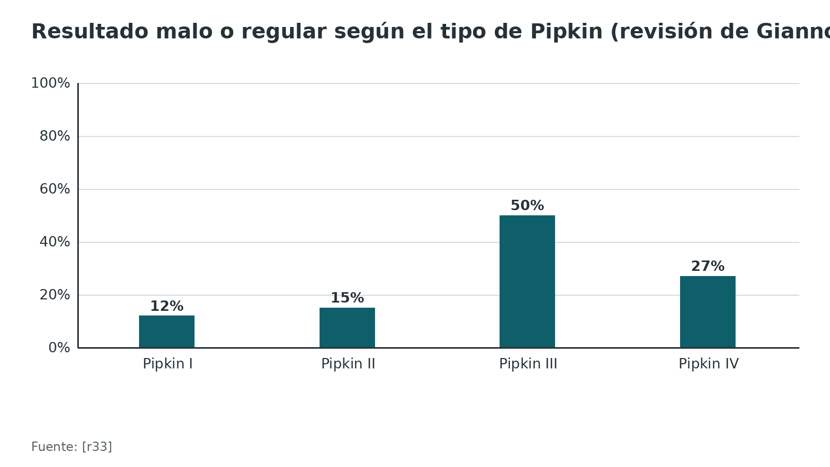
Referencias de este bloque
[r1] Kellam P, Ostrum RF. Systematic Review and Meta-Analysis of Avascular Necrosis and Posttraumatic Arthritis After Traumatic Hip Dislocation. J Orthop Trauma. 2016;30(1):10-6. (RS-MA · acceso resumen) https://doi.org/10.1097/BOT.0000000000000419
[r7] Foulk DM, Mullis BH. Hip dislocation: evaluation and management. J Am Acad Orthop Surg. 2010;18(4):199-209. (revision · acceso resumen) https://doi.org/10.5435/00124635-201004000-00003
[r8] Giannoudis PV, Kontakis G, Christoforakis Z, Akula M, Tosounidis T, Koutras C. Management, complications and clinical results of femoral head fractures. Injury. 2009;40(12):1245-51. (RS-MA · acceso resumen) https://doi.org/10.1016/j.injury.2009.10.024
[r12] Milenkovic S, Mitkovic M, Mitkovic M. Avascular necrosis of the femoral head after traumatic posterior hip dislocation with and without acetabular fracture. Eur J Trauma Emerg Surg. 2022;48(1):613-619. (cohorte · acceso resumen) https://doi.org/10.1007/s00068-020-01495-x
[r15] Dwyer AJ, John B, Singh SA, Mam MK. Complications after posterior dislocation of the hip. Int Orthop. 2006;30(4):224-7. (serie · acceso resumen) https://doi.org/10.1007/s00264-005-0056-9
[r33] Dunseath OA, Al-Obaidi I, Ignatius L, Rudran B, Jordan C. Femoral head fractures: anatomy, diagnosis and management. EFORT Open Rev. 2026;11(3):175-182. (revision · acceso abierto) https://doi.org/10.1530/EOR-2025-0026
[r34] Marshall SC, Li J, Leary EV, Bischoff CJ, Garlapaty AR, Crist BD. Femoral head fractures systematic review and meta-analysis. Eur J Orthop Surg Traumatol. 2026;36(1):232. (RS-MA · acceso abierto) https://doi.org/10.1007/s00590-026-04821-y
[r37] Romeo NM, Firoozabadi R. Classifications in Brief: The Pipkin Classification of Femoral Head Fractures. Clin Orthop Relat Res. 2018;476(5):1114-1119. (revision · acceso abierto) https://doi.org/10.1007/s11999.0000000000000045
[r38] Söylemez MS, Kemah B, Poyanli O. Arthroscopy-Assisted Reduction and Fixation of Femoral Head and Acetabulum Fractures: A Systematic Review of the Literature. Orthop Surg. 2022;14(4):652-662. (RS-MA · acceso abierto) https://doi.org/10.1111/os.13245

Diagnóstico

Sospecharlo por el mecanismo
Piense en luxación ante cualquier trauma de alta energía con dolor de cadera, sobre todo en colisión de vehículo o de motocicleta [r29]. Los pacientes llegan con varias lesiones, y el diagnóstico precoz de la luxación importa para el pronóstico de los gravemente heridos [r29].

Postura y datos clínicos
La postura clásica de la luxación posterior es miembro acortado, flexionado, aducido y en rotación interna; en la anterior, acortado, flexionado, abducido y en rotación externa [r33]. Esas posturas pueden no verse si hay fracturas asociadas [r33].

Imagen mínima antes de reducir
Ninguna maniobra se intenta sin una placa que confirme la luxación y muestre las fracturas acompañantes [r39]. La radiografía AP de pelvis se toma antes y después de reducir [r33]. No se espera una TC para reducir: la cadera se reduce apenas el paciente esté clínicamente estable [r33].

Diagnóstico diferencial y trampas
Cuidado con el adolescente cuya cadera se luxó y volvió sola a su sitio, pero no del todo: la placa puede parecer casi normal, y basta un espacio articular más ancho que el del otro lado para seguir estudiando [r28]. Una revisión observó menos lesiones omitidas de pelvis y cadera en la última década, y sus autores atribuyen a la TC multicorte una posible reducción adicional de las pélvicas [r43].
Referencias de este bloque
[r28] Herrera-Soto JA, Price CT. Traumatic hip dislocations in children and adolescents: pitfalls and complications. J Am Acad Orthop Surg. 2009;17(1):15-21. (revision · acceso resumen) https://doi.org/10.5435/00124635-200901000-00003
[r29] Weber CD, Lefering R, Sellei RM, Horst K, Migliorini F, Hildebrand F, et al. Traumatic Hip Dislocations in Major Trauma Patients: Epidemiology, Injury Mechanisms, and Concomitant Injuries. J Clin Med. 2022;11(3):472. (cohorte · acceso abierto) https://doi.org/10.3390/jcm11030472
[r33] Dunseath OA, Al-Obaidi I, Ignatius L, Rudran B, Jordan C. Femoral head fractures: anatomy, diagnosis and management. EFORT Open Rev. 2026;11(3):175-182. (revision · acceso abierto) https://doi.org/10.1530/EOR-2025-0026
[r39] Waddell BS, Mohamed S, Glomset JT, Meyer MS. A Detailed Review of Hip Reduction Maneuvers: A Focus on Physician Safety and Introduction of the Waddell Technique. Orthop Rev (Pavia). 2016;8(1):6253. (revision · acceso abierto) https://doi.org/10.4081/or.2016.6253
[r43] Pfeifer R, Pape HC. Missed injuries in trauma patients: A literature review. Patient Saf Surg. 2008;2:20. (revision · acceso abierto) https://doi.org/10.1186/1754-9493-2-20

Examen físico
El examen de la cadera viene después de la reanimación y se repite antes y después de reducir [r33][r6]. En las fuentes abiertas revisadas no hay sensibilidad ni especificidad publicadas de las maniobras de examen para la luxación traumática de cadera: es un hueco de evidencia que se declara aquí y no se rellena con cifras de memoria. El valor del examen está en lo que se documenta, no en una prueba diagnóstica.
Explorar el nervio en un paciente recién traumatizado cuesta, y aun así no se omite [r6]. Un déficit nervioso no se queda esperando: es una razón más para intentar pronto la reducción cerrada, que deja de distorsionar el nervio [r6].
Referencias de este bloque
[r6] Cornwall R, Radomisli TE. Nerve injury in traumatic dislocation of the hip. Clin Orthop Relat Res. 2000(377):84-91. (revision · acceso resumen) https://doi.org/10.1097/00003086-200008000-00012
[r33] Dunseath OA, Al-Obaidi I, Ignatius L, Rudran B, Jordan C. Femoral head fractures: anatomy, diagnosis and management. EFORT Open Rev. 2026;11(3):175-182. (revision · acceso abierto) https://doi.org/10.1530/EOR-2025-0026

Imágenes

Qué pedir y para qué
Radiografía AP de pelvis antes y después de reducir; vistas oblicuas de Judet para buscar fractura acetabular, y de entrada y salida para el anillo pélvico [r33]. La TC define mejor la configuración de la fractura y la congruencia, y detecta fragmentos pequeños que la radiografía no ve [r33][r9]. La RM se reserva para sospecha de lesión de partes blandas y para seguir complicaciones, entre ellas la necrosis [r33].
Los autores de una serie con seguimiento largo exigen comprobar la concentricidad con la placa de pelvis y sumar TC cuando quede duda [r20]. Aun así, que la cabeza se vea centrada en la placa y en la TC no garantiza que el interior de la articulación esté sano [r7].

Estabilidad: las imágenes no alcanzan
En 15 fracturas de pared posterior (20 a 50 % de la pared) con prueba dinámica bajo anestesia como patrón de referencia, cuatro traumatólogos expertos juzgaron la estabilidad con radiografías y TC: la concordancia entre observadores fue mala (kappa 0,12) y el acierto fue de 53 % (32/60) en la primera lectura [r31]. Los autores recomiendan considerar el examen bajo anestesia y, ante la duda, preferir la fijación abierta [r31].

En niños
En 27 pacientes pediátricos con RM tras luxación posterior, la RM mostró desgarro labral posterior en 17 (62,9 %), atrapamiento labral posterior en 6 (22,2 %) y lesión del ligamento redondo en 8 (29,6 %) [r22]. En 16 con ambas pruebas, la lesión acetabular posterior se vio en 10 de 16 (62,5 %) con RM y 9 de 16 (56,3 %) con TC, y tres atrapamientos labrales de la RM no se veían en la TC [r22].
Tabla 7. Qué aporta cada estudio [r9] [r22] [r33]
Estudio | Aporta | Límite
Radiografía AP de pelvis | Confirma la luxación y la reducción; pre y postreducción [r33] | Le cuesta mostrar fragmentos intraarticulares muy pequeños [r33]
Vistas de Judet, entrada y salida | Fractura acetabular y anillo pélvico [r33] | Requieren un paciente que tolere la posición (práctica habitual)
TC | Configuración de la fractura, congruencia, fragmentos [r33][r9] | Puede subestimar partes blandas en niños [r22]
RM | Labrum, ligamento redondo, necrosis [r33][r22] | Disponibilidad y tiempo

Figura 5. Juicio de estabilidad por expertos con radiografías y TC, frente a la prueba bajo anestesia (15 fracturas de pared posterior) [r31]
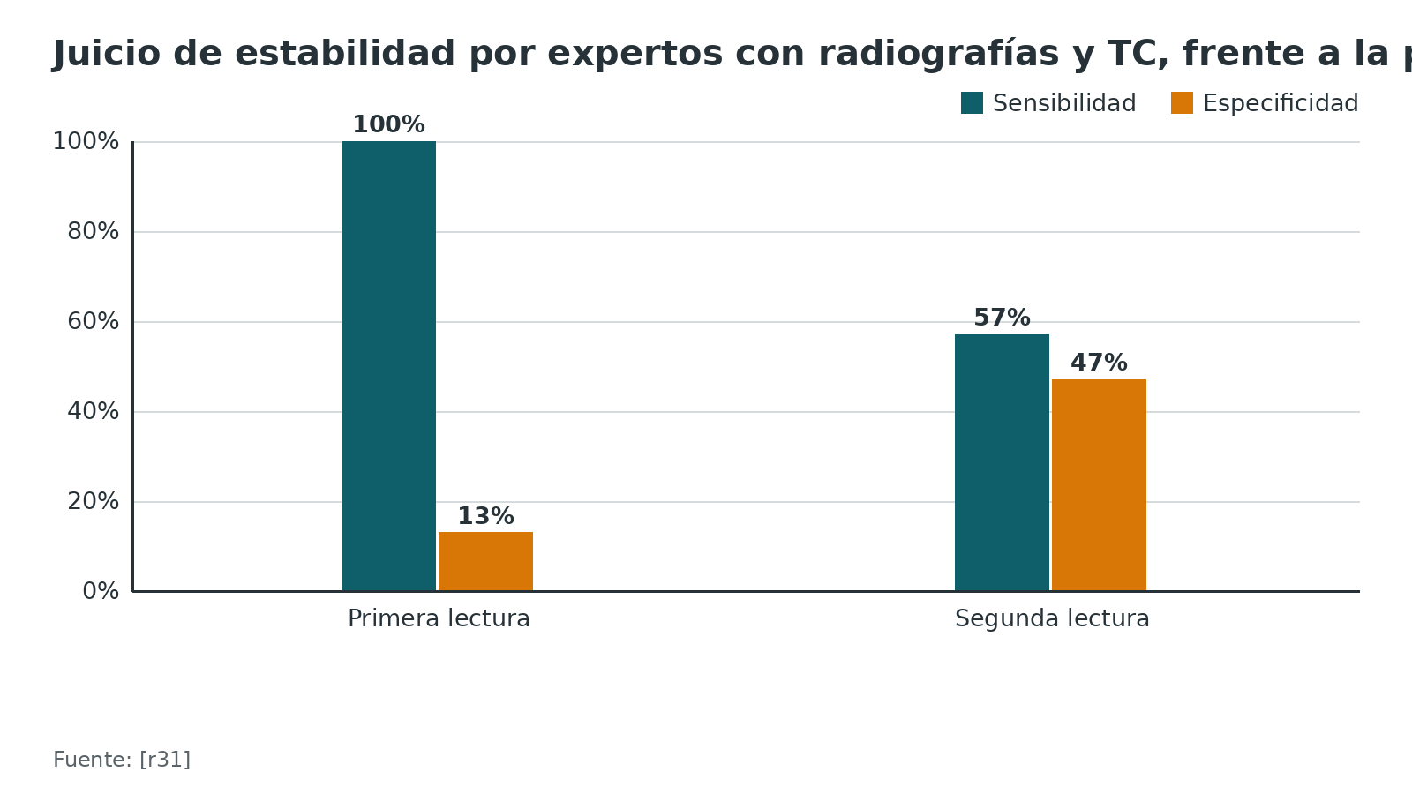
Figura 6. Lesión acetabular posterior detectada en 16 niños con RM y TC [r22]
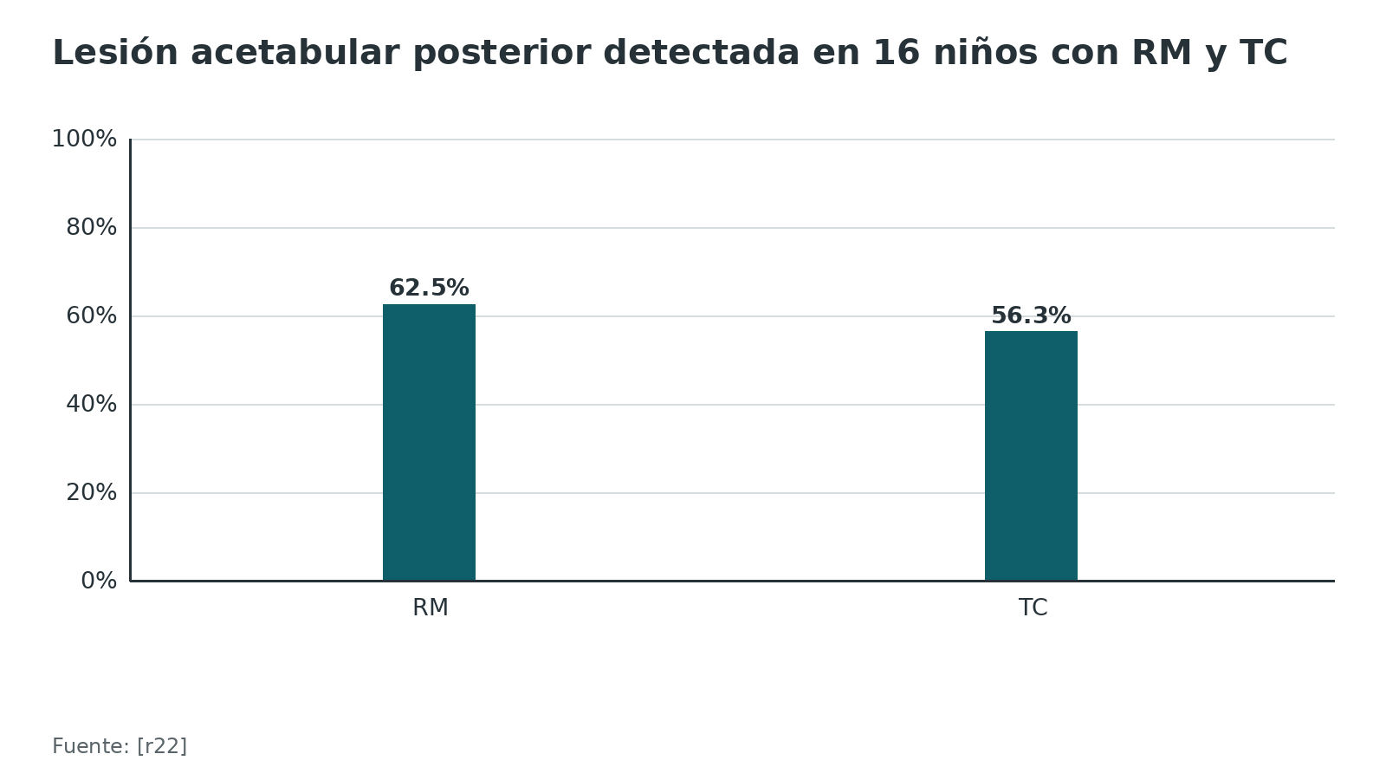
Referencias de este bloque
[r7] Foulk DM, Mullis BH. Hip dislocation: evaluation and management. J Am Acad Orthop Surg. 2010;18(4):199-209. (revision · acceso resumen) https://doi.org/10.5435/00124635-201004000-00003
[r9] Droll KP, Broekhuyse H, O'Brien P. Fracture of the femoral head. J Am Acad Orthop Surg. 2007;15(12):716-27. (revision · acceso resumen) https://doi.org/10.5435/00124635-200712000-00005
[r20] Sahin V, Karakaş ES, Aksu S, Atlihan D, Turk CY, Halici M. Traumatic dislocation and fracture-dislocation of the hip: a long-term follow-up study. J Trauma. 2003;54(3):520-9. (cohorte · acceso resumen) https://doi.org/10.1097/01.TA.0000020394.32496.52
[r22] Thanacharoenpanich S, Bixby S, Breen MA, Kim YJ. MRI Is Better Than CT Scan for Detection of Structural Pathologies After Traumatic Posterior Hip Dislocations in Children and Adolescents. J Pediatr Orthop. 2020;40(2):86-92. (cohorte · acceso resumen) https://doi.org/10.1097/BPO.0000000000001127
[r31] Davis AT, Moed BR. Can experts in acetabular fracture care determine hip stability after posterior wall fractures using plain radiographs and computed tomography? J Orthop Trauma. 2013;27(10):587-91. (cohorte · acceso resumen) https://doi.org/10.1097/BOT.0b013e318284760b
[r33] Dunseath OA, Al-Obaidi I, Ignatius L, Rudran B, Jordan C. Femoral head fractures: anatomy, diagnosis and management. EFORT Open Rev. 2026;11(3):175-182. (revision · acceso abierto) https://doi.org/10.1530/EOR-2025-0026

Algoritmo de decisión
Resumen de la secuencia: reanimar, confirmar, reducir, comprobar y decidir. Los puntos de decisión se apoyan en las fuentes citadas en el texto; la hora de reducción es una meta, no un permiso para esperar.
Algoritmo. Luxación traumática de cadera en el adulto: del ingreso a la decisión [r41] [r33] [r39] [r4] [r7] [r30]
# | Tipo | Paso | Siguiente
1 | Inicio | Trauma de alta energía con sospecha de luxación de cadera | continuar → Reanimación y control de hemorragia; tratar primero lo que pone en riesgo la vida [r41][r33]
2 | Acción | Reanimación y control de hemorragia; tratar primero lo que pone en riesgo la vida [r41][r33] | continuar → Radiografía AP de pelvis: confirmar luxación y buscar fracturas [r33][r39]
3 | Acción | Radiografía AP de pelvis: confirmar luxación y buscar fracturas [r33][r39] | continuar → ¿Fractura del cuello femoral o irreductible por imagen?
4 | Decisión | ¿Fractura del cuello femoral o irreductible por imagen? | sí → Quirófano: reducción abierta sin intentos forzados [r33]; no → Sedación y relajación; reducción cerrada atraumática con la maniobra que domine el equipo, lo antes posible [r33][r4]
5 | Acción | Quirófano: reducción abierta sin intentos forzados [r33] | continuar → Radiografía, TC y prueba de estabilidad bajo sedación [r33][r7]
6 | Acción | Sedación y relajación; reducción cerrada atraumática con la maniobra que domine el equipo, lo antes posible [r33][r4] | continuar → ¿Se logró reducir?
7 | Decisión | ¿Se logró reducir? | no: al quirófano → Quirófano: reducción abierta sin intentos forzados [r33]; sí → Radiografía, TC y prueba de estabilidad bajo sedación [r33][r7]
8 | Acción | Radiografía, TC y prueba de estabilidad bajo sedación [r33][r7] | continuar → ¿Reducción concéntrica, estable y sin fragmentos ni fractura que lo impida?
9 | Decisión | ¿Reducción concéntrica, estable y sin fragmentos ni fractura que lo impida? | sí → Manejo no quirúrgico con carga protegida y vigilancia de necrosis [r30]; no → Cirugía: fijar la fractura, extirpar o fijar fragmentos, artroscopia según el caso [r7]
10 | Fin | Manejo no quirúrgico con carga protegida y vigilancia de necrosis [r30] | —
11 | Fin | Cirugía: fijar la fractura, extirpar o fijar fragmentos, artroscopia según el caso [r7] | —

Referencias de este bloque
[r4] Sanders S, Tejwani N, Egol KA. Traumatic hip dislocation--a review. Bull NYU Hosp Jt Dis. 2010;68(2):91-6. (revision · acceso resumen) https://pubmed.ncbi.nlm.nih.gov/20632983/
[r7] Foulk DM, Mullis BH. Hip dislocation: evaluation and management. J Am Acad Orthop Surg. 2010;18(4):199-209. (revision · acceso resumen) https://doi.org/10.5435/00124635-201004000-00003
[r30] Chona DV, Minetos PD, LaPrade CM, Cinque ME, Abrams GD, Sherman SL, et al. Hip Dislocation and Subluxation in Athletes: A Systematic Review. Am J Sports Med. 2022;50(10):2834-2841. (RS-MA · acceso resumen) https://doi.org/10.1177/03635465211036104
[r33] Dunseath OA, Al-Obaidi I, Ignatius L, Rudran B, Jordan C. Femoral head fractures: anatomy, diagnosis and management. EFORT Open Rev. 2026;11(3):175-182. (revision · acceso abierto) https://doi.org/10.1530/EOR-2025-0026
[r39] Waddell BS, Mohamed S, Glomset JT, Meyer MS. A Detailed Review of Hip Reduction Maneuvers: A Focus on Physician Safety and Introduction of the Waddell Technique. Orthop Rev (Pavia). 2016;8(1):6253. (revision · acceso abierto) https://doi.org/10.4081/or.2016.6253
[r41] Ramasamy A. Advanced trauma life support 2025: A brief review of updates. Injury. 2026;57(4):113079. (revision · acceso resumen) https://doi.org/10.1016/j.injury.2026.113079

Urgencia de la reducción: qué dice la evidencia sobre el tiempo

La regla y su fundamento
La regla es reducir cuanto antes. Su fundamento biológico es que reubicar la cabeza puede devolver antes el flujo al aliviar la tensión sobre los vasos [r17]. Sanders y colaboradores aconsejan lograr la reducción, cerrada o abierta, antes de las 6 horas y vigilar de cerca con radiografías [r4].

Qué muestran los estudios
Metaanálisis. Kellam y Ostrum hallaron una razón de momios de necrosis avascular de 5,627 para las luxaciones reducidas después de 12 horas frente a las reducidas antes [r1]. Ahmed y colaboradores, con 5 cohortes retrospectivas y 236 luxaciones, compararon más de 6 horas con menos de 6 y obtuvieron una razón de momios de 5,00 (IC 95 % 1,30 a 19,29) a favor de la reducción temprana [r2]. En ese mismo trabajo no hubo diferencia significativa entre luxaciones de bajo y alto grado según el umbral de tiempo (OR 1,71; IC 95 % 0,22 a 13,22) [r2].
Cohortes. En 90 pacientes de un centro de trauma, cada hora de retraso aumentó 3,4 % el riesgo de necrosis (p = 0,004), 4,3 % el de artrosis postraumática (p = 0,01) y 4,6 % el de necesitar otra cirugía (p = 0,03) [r3]. Los pacientes trasladados desde otro hospital tardaron 13,8 h en promedio frente a 5,7 h los que llegaron directo; de 27 pacientes con más de 12 h de retraso, 26 (96 %) habían sido trasladados [r3]. En 71 pacientes con fractura de cabeza y luxación posterior, la necrosis fue de 2 de 39 (5,1 %) con reducción antes de 6 h y de 5 de 32 (15,6 %) entre 6 y 12 h, una diferencia que no alcanzó significación estadística (p = 0,231) [r32]. Con todo, el grupo temprano tuvo menor estancia (12,7 frente a 14,7 días; p = 0,019) y consolidación más rápida (13,1 frente a 14,8 semanas; p = 0,008) [r32].
En fracturas-luxaciones. En una serie de 44 pacientes, en el grupo con fractura-luxación la necrosis se presentó en 1 paciente con reducción a las 6 a 12 h, en 2 con reducción a las 12 a 24 h y en 5 con reducción después de 24 h [r12]; los autores concluyen que el factor principal de necrosis es la reducción tardía [r12].
En niños. Reducir después de 6 h se asoció con un riesgo 20 veces mayor de necrosis [r27].

Lo que complica la lectura
La evidencia no es unánime. En una serie de 69 pacientes con seguimiento, la osteonecrosis (13 %) y la artrosis postraumática (31,9 %) fueron independientes del momento de la reducción [r5]. En otra serie, la necrosis y la artrosis fueron máximas en el tipo IV incluso con reducción en menos de 12 h, lo que puede reflejar la gravedad inicial de la lesión [r15]. Los estudios son retrospectivos, usan umbrales distintos (6, 12 horas) y agrupan todas las luxaciones traumáticas de cadera [r2][r3].

Lectura práctica
Reducir lo antes posible es lo que respaldan los metaanálisis [r1][r2]; el reloj se cuenta desde la lesión, y en una serie casi todos los retrasos de más de 12 h correspondieron a pacientes trasladados [r3]. La probabilidad de reducir junto a la cama cae cuanto más tarde se hace el primer intento: el punto de corte fue 3,5 h [r11].
Tabla 8. Estudios sobre el tiempo hasta la reducción [r1] [r2] [r3] [r5] [r27] [r32]
Estudio | Diseño | Umbral o dosis-respuesta | Hallazgo
Kellam y Ostrum 2016 | Metaanálisis | Más de 12 h frente a menos | OR de necrosis 5,627 [r1]
Ahmed 2017 | Metaanálisis de 5 cohortes, 236 luxaciones | Más de 6 h frente a menos | OR de osteonecrosis 5,00 (IC 95 % 1,30 a 19,29) [r2]
McGregor 2023 | Cohorte de 90 pacientes | Por cada hora de retraso | +3,4 % de necrosis; +4,3 % de artrosis [r3]
Wang 2021 | Cohorte de 71 pacientes con fractura de cabeza | Menos de 6 h frente a 6 a 12 h | Necrosis 5,1 % frente a 15,6 %; p = 0,231 [r32]
Mehlman 2000 | Serie de 42 niños | Más de 6 h frente a menos | Riesgo de necrosis 20 veces mayor [r27]
Jaecker 2024 | Cohorte de 112 adultos | Momento de la reducción | Necrosis y artrosis independientes del tiempo [r5]

Figura 7. Razón de momios de necrosis avascular con reducción tardía (dos metaanálisis, umbrales distintos) [r1] [r2]
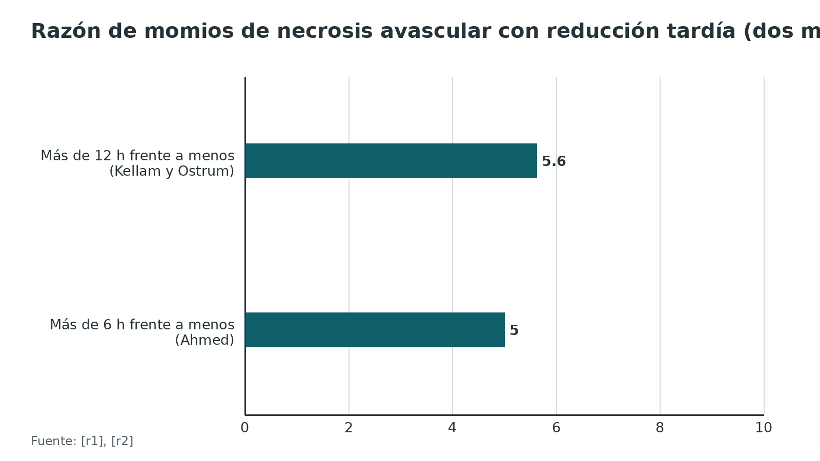
Figura 8. Necrosis de la cabeza femoral según el momento de la reducción (fractura de cabeza con luxación posterior, 71 pacientes) [r32]
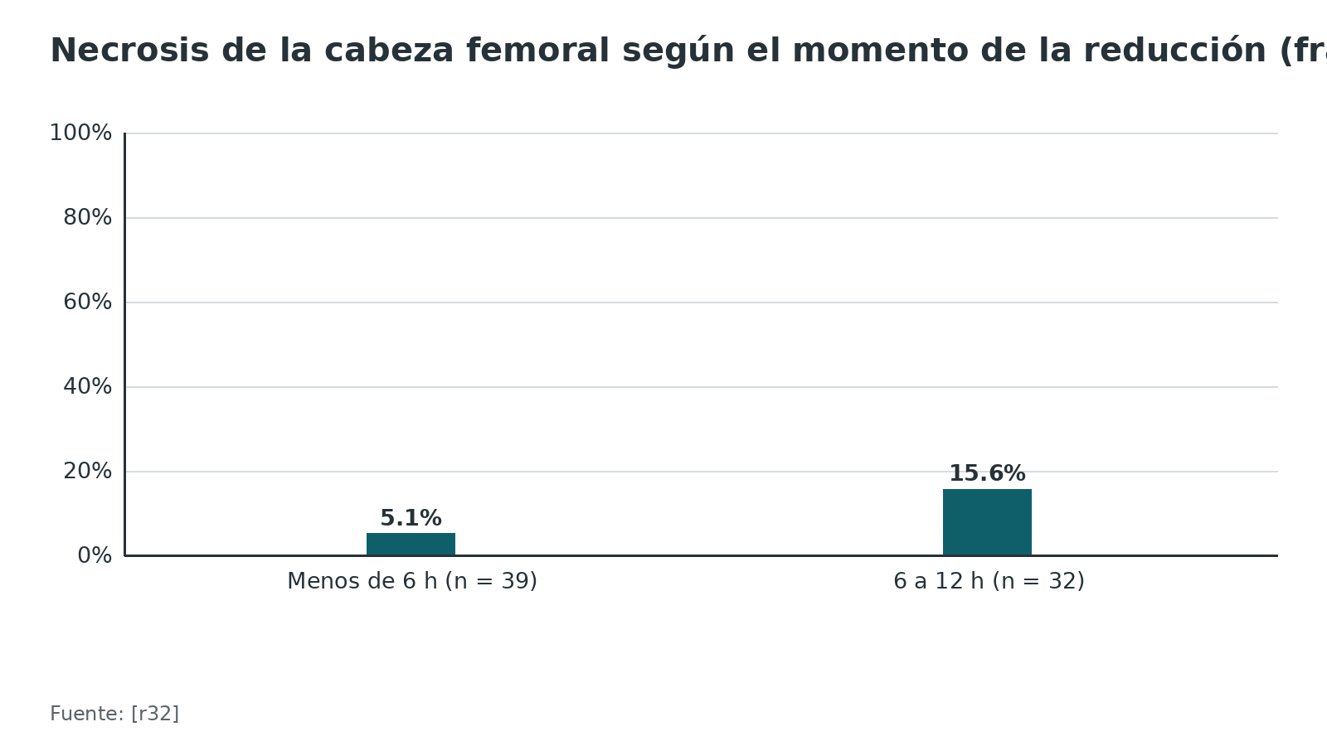
Figura 9. Aumento del riesgo por cada hora de retraso en la reducción (90 pacientes) [r3]
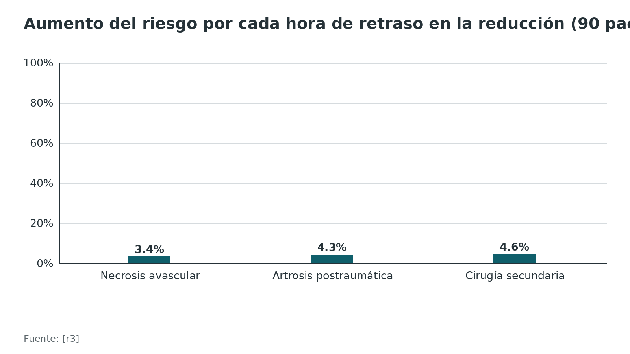
Referencias de este bloque
[r1] Kellam P, Ostrum RF. Systematic Review and Meta-Analysis of Avascular Necrosis and Posttraumatic Arthritis After Traumatic Hip Dislocation. J Orthop Trauma. 2016;30(1):10-6. (RS-MA · acceso resumen) https://doi.org/10.1097/BOT.0000000000000419
[r2] Ahmed G, Shiraz S, Riaz M, Ibrahim T. Late versus early reduction in traumatic hip dislocations: a meta-analysis. Eur J Orthop Surg Traumatol. 2017;27(8):1109-1116. (RS-MA · acceso resumen) https://doi.org/10.1007/s00590-017-1988-7
[r3] McGregor PC, Meldau JE, Liskutin T, Kelly RF, Levack AE, Cohen J, et al. Hospital transfer and delayed reduction of traumatic hip dislocations. Arch Orthop Trauma Surg. 2023;143(8):4785-4791. (cohorte · acceso resumen) https://doi.org/10.1007/s00402-023-04768-3
[r4] Sanders S, Tejwani N, Egol KA. Traumatic hip dislocation--a review. Bull NYU Hosp Jt Dis. 2010;68(2):91-6. (revision · acceso resumen) https://pubmed.ncbi.nlm.nih.gov/20632983/
[r5] Jaecker V, Zocholl M, Friederichs J, Osten P, Fuchs T, Stuby FM, et al. Intermediate to Long-Term Results Following Traumatic Hip Dislocation: Characteristics, CT-Based Analysis, and Patient-Reported Outcome Measures. J Bone Joint Surg Am. 2024;106(4):346-352. (cohorte · acceso resumen) https://doi.org/10.2106/JBJS.23.00660
[r11] Lai PJ, Lai CY, Tseng IC, Su CY, Hsu YH, Chou YC, et al. A retrospective study of hip posterior fracture-dislocation: closed reduction at the emergency department or in the operation theater? J Orthop Traumatol. 2022;23(1):55. (cohorte · acceso abierto) https://doi.org/10.1186/s10195-022-00677-0
[r12] Milenkovic S, Mitkovic M, Mitkovic M. Avascular necrosis of the femoral head after traumatic posterior hip dislocation with and without acetabular fracture. Eur J Trauma Emerg Surg. 2022;48(1):613-619. (cohorte · acceso resumen) https://doi.org/10.1007/s00068-020-01495-x
[r15] Dwyer AJ, John B, Singh SA, Mam MK. Complications after posterior dislocation of the hip. Int Orthop. 2006;30(4):224-7. (serie · acceso resumen) https://doi.org/10.1007/s00264-005-0056-9
[r17] Yue JJ, Wilber JH, Lipuma JP, Murthi A, Carter JR, Marcus RE, et al. Posterior hip dislocations: a cadaveric angiographic study. J Orthop Trauma. 1996;10(7):447-54. (serie · acceso resumen) https://doi.org/10.1097/00005131-199610000-00001
[r27] Mehlman CT, Hubbard GW, Crawford AH, Roy DR, Wall EJ. Traumatic hip dislocation in children. Long-term followup of 42 patients. Clin Orthop Relat Res. 2000(376):68-79. (serie · acceso resumen) https://pubmed.ncbi.nlm.nih.gov/10906860/
[r32] Wang S, Li B, Zhang Z, Yu X, Li Q, Liu L. Early versus delayed hip reduction in the surgical treatment of femoral head fracture combined with posterior hip dislocation: a comparative study. BMC Musculoskelet Disord. 2021;22(1):1057. (cohorte · acceso abierto) https://doi.org/10.1186/s12891-021-04968-1

Tratamiento

Principio general
La luxación se reduce de urgencia y de forma atraumática [r7]. Después se decide según si la cadera es simple o compleja [r7]. En la revisión de Giannoudis, casi todas las fracturas-luxaciones empezaron con una reducción cerrada de urgencia; el tratamiento definitivo vino después, con o sin cirugía, y su objetivo fue devolver la anatomía de la fractura y la congruencia de la articulación [r8].

Luxación simple
Con reducción concéntrica y sin fracturas importantes, la literatura deportiva respalda el manejo no quirúrgico con carga protegida [r30]. En una serie de 30 caderas, todas las luxaciones simples tuvieron resultado excelente sin signos radiológicos de artrosis, pero 3 de 5 pacientes con fragmentos intraarticulares tratados sin cirugía desarrollaron artrosis [r13]. Por eso, ante fragmentos intraarticulares, la cirugía o la artroscopia son una opción razonable [r13][r14].

Cuándo operar (indicaciones)
Tres situaciones empujan al quirófano: la cadera que no queda concéntrica, la fractura del cuello o de la cabeza que acompaña a la luxación, y la fractura acetabular que deja la cadera inestable [r7]. Para decidir si la pared posterior es estable no basta con las imágenes: ni los expertos concuerdan [r31], y por eso se recomienda considerar el examen bajo anestesia y, si hay duda, preferir la fijación abierta [r31]. En fractura acetabular pueden hacer falta vistas de estrés intraoperatorias [r7].

Fractura de cabeza femoral (Pipkin)
Manejo conservador. Es la excepción, no la regla: se reserva para Pipkin I o II con una articulación congruente tras la reducción, sin cuerpos libres dentro y con desplazamiento del fragmento de 1 mm o menos [r33]. La vieja receta de cama y tracción prolongadas se abandonó porque favorece la condrólisis [r33]; hoy el paciente camina con carga parcial y sin aducir ni rotar hacia adentro más allá de la posición neutra durante 4 a 6 semanas [r33].
Fijar o extirpar. La evidencia discrepa. Un metaanálisis de estudios comparativos en Pipkin I y II halló mejor resultado con fijación que con escisión del fragmento y con cirugía que con tratamiento conservador [r10]. Otra revisión de Pipkin I, de 8 estudios (7 series y 1 ECA), encontró que la escisión dio la mejor función, la fijación la mayor tasa de necrosis (11 %) y el tratamiento conservador la mayor tasa de artrosis (67 %), con intervalos de confianza amplísimos [r35]. Giannoudis encontró en Pipkin I una tendencia a favor de extirpar frente a fijar (p = 0,07), sin significación; para Pipkin II su consejo es reducir de forma anatómica y fijar de forma estable [r8]. En la práctica se escinden los fragmentos pequeños, conminutos o fuera de la zona de carga, y se fijan los de más de 2 cm [r33].
Abordajes. Como el fragmento de Pipkin I y II casi siempre queda en la parte anteromedial de la cabeza, el Smith-Petersen llega a él de frente y evita luxar la cadera del todo [r33]. Comparado con los abordajes posteriores, el anterior se asoció con cirugías más cortas, menos sangrado y menos necrosis, a cambio de bastante más osificación heterotópica [r33]. Cuando además está rota la pared o la columna posterior del acetábulo, la recomendación pasa a ser el Kocher-Langenbeck [r33]. La luxación quirúrgica de Ganz, con osteotomía trocantérica en volteo, permite ver toda la cabeza sin seccionar los rotadores externos y protegiendo la circunfleja medial [r47]; en 213 caderas no hubo necrosis [r47]. En una serie prospectiva de 28 pacientes con Pipkin I y II reducidos en 6 h y operados por luxación quirúrgica, ninguno de los 26 seguidos (media de 36 meses) desarrolló osteonecrosis [r49]. Una revisión narrativa de 2024 la propone como primera elección porque tuvo la menor tasa de complicaciones mayores entre los abordajes frecuentes (37,8 % frente a 77 % del anterior) [r21].
Pipkin III. Con el cuello roto, la maniobra cerrada casi nunca consigue reducir; se va a reducción abierta sin demora [r33]. Se prefiere fijación en jóvenes y artroplastia total en mayores o frágiles [r33]. La reconstrucción debe reservarse para pacientes muy jóvenes por la alta tasa de complicaciones [r21].
Pipkin IV. Se discute el abordaje, y a veces se necesitan dos [r33]. Una opción es ampliar el Kocher-Langenbeck con osteotomía trocantérica: se ve más cabeza sin sacrificar su irrigación [r33].
Artroscopia. Una revisión de 19 estudios (15 reportes de caso y 4 series, sin ECA) sobre fijación asistida por artroscopia halló técnicas heterogéneas y sin consenso de indicaciones [r38]. La complicación de la artroscopia de cadera es baja, de 1 a 6 % [r33]. Sirve sobre todo para cuerpos libres, defectos condrales y desgarros labrales [r7]. En 17 pacientes operados a los 3 meses por síntomas mecánicos, la puntuación WOMAC subió de 46 a 87 [r14].

Luxación anterior
El tratamiento de base es la reducción cerrada con tracción en línea y rotación externa [r53]. En una serie de 10 luxaciones anteriores, los autores sugieren operar cuando la cabeza tiene una impactación profunda o el acetábulo un fragmento grande, porque podría mejorar el resultado [r19].
Tabla 9. Complicaciones por abordaje en fractura de cabeza femoral (revisiones sistemáticas citadas por Dunseath) [r33]
Abordaje | Necrosis | Artrosis | Osificación heterotópica
Smith-Petersen (anterior) | 5,3 a 17,5 % | 23,3 % | 36,9 a 44,7 %
Kocher-Langenbeck (posterior) | 15,6 a 16,9 % | 24,0 % | 19,5 a 35,8 %
Osteotomía trocantérica en volteo | 6,2 a 12,5 % | 8,1 % | 19,6 a 47,2 %

Figura 10. Complicaciones tras luxación quirúrgica de Ganz en fractura de cabeza (metaanálisis de 129 fracturas) [r36]
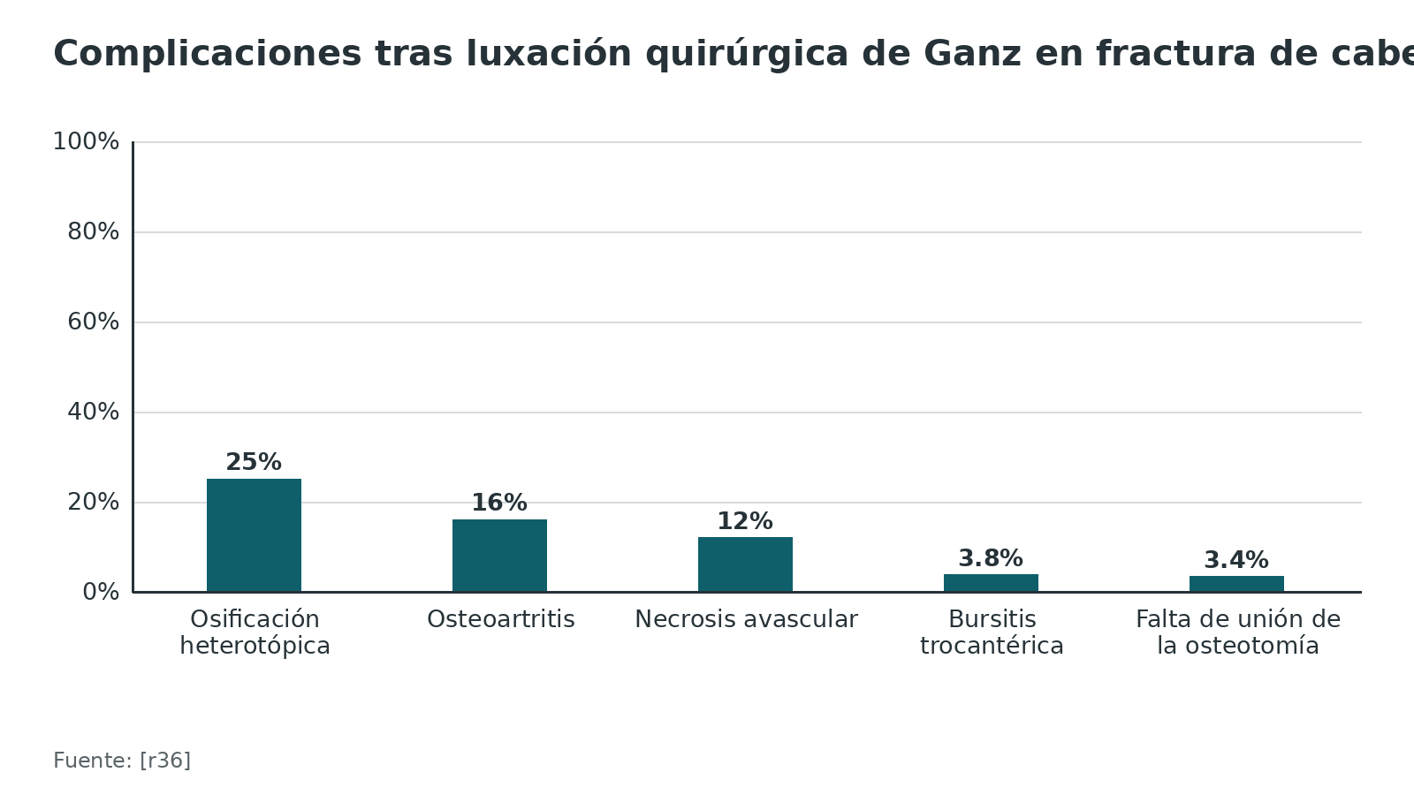
Figura 11. Complicaciones mayores según el abordaje (revisión narrativa; análisis de abordajes en 38 artículos con 856 fracturas) [r21]
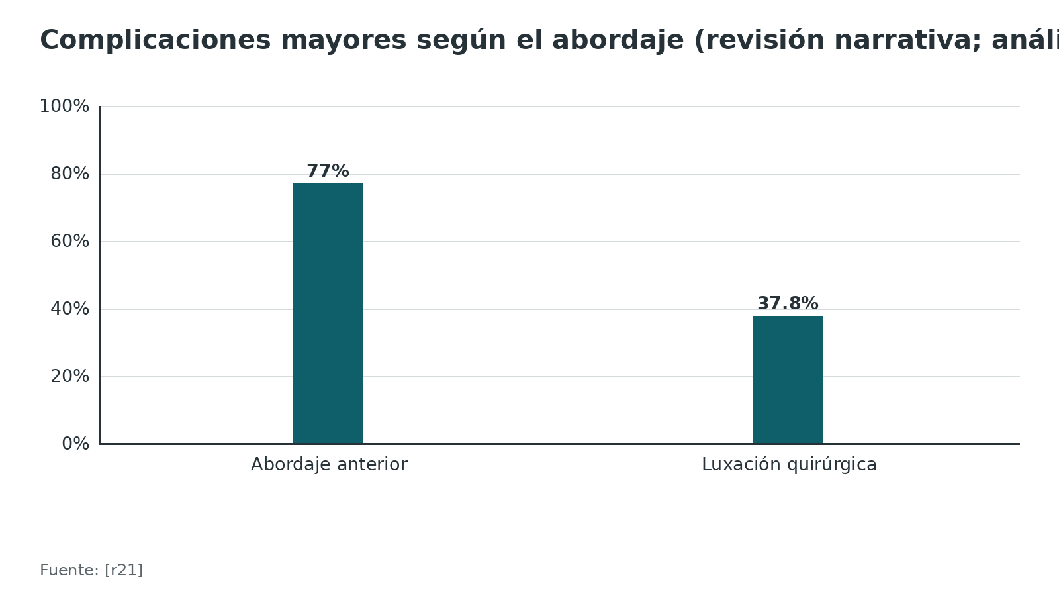
Referencias de este bloque
[r7] Foulk DM, Mullis BH. Hip dislocation: evaluation and management. J Am Acad Orthop Surg. 2010;18(4):199-209. (revision · acceso resumen) https://doi.org/10.5435/00124635-201004000-00003
[r8] Giannoudis PV, Kontakis G, Christoforakis Z, Akula M, Tosounidis T, Koutras C. Management, complications and clinical results of femoral head fractures. Injury. 2009;40(12):1245-51. (RS-MA · acceso resumen) https://doi.org/10.1016/j.injury.2009.10.024
[r10] Bettinelli G, Placella G, Moharamzadeh D, Belluati A, Salini V. Articular Femoral Head Fracture Management: A Meta-analysis of Literature. Indian J Orthop. 2021;55(Suppl 2):304-313. (RS-MA · acceso resumen) https://doi.org/10.1007/s43465-021-00431-4
[r13] Moreta J, Foruria X, Sánchez A, Aguirre U. Factores pronósticos tras una luxación traumática de cadera. Estudio retrospectivo a largo plazo [Prognostic factors after a traumatic hip dislocation. A long-term retrospective study]. Rev Esp Cir Ortop Traumatol. 2017;61(6):367-374. (cohorte · acceso resumen) https://doi.org/10.1016/j.recot.2017.07.007
[r14] Ilizaliturri VM, Gonzalez-Gutierrez B, Gonzalez-Ugalde H, Camacho-Galindo J. Hip arthroscopy after traumatic hip dislocation. Am J Sports Med. 2011;39 Suppl:50S-7S. (serie · acceso resumen) https://doi.org/10.1177/0363546511411642
[r19] Bastian JD, Turina M, Siebenrock KA, Keel MJ. Long-term outcome after traumatic anterior dislocation of the hip. Arch Orthop Trauma Surg. 2011;131(9):1273-8. (serie · acceso resumen) https://doi.org/10.1007/s00402-011-1299-0
[r21] Kloub M, Látal P, Giannoudis P. Techniques and results of reconstruction of femoral head fractures: An Update. Injury. 2024;55(6):111473. (revision · acceso resumen) https://doi.org/10.1016/j.injury.2024.111473
[r30] Chona DV, Minetos PD, LaPrade CM, Cinque ME, Abrams GD, Sherman SL, et al. Hip Dislocation and Subluxation in Athletes: A Systematic Review. Am J Sports Med. 2022;50(10):2834-2841. (RS-MA · acceso resumen) https://doi.org/10.1177/03635465211036104
[r31] Davis AT, Moed BR. Can experts in acetabular fracture care determine hip stability after posterior wall fractures using plain radiographs and computed tomography? J Orthop Trauma. 2013;27(10):587-91. (cohorte · acceso resumen) https://doi.org/10.1097/BOT.0b013e318284760b
[r33] Dunseath OA, Al-Obaidi I, Ignatius L, Rudran B, Jordan C. Femoral head fractures: anatomy, diagnosis and management. EFORT Open Rev. 2026;11(3):175-182. (revision · acceso abierto) https://doi.org/10.1530/EOR-2025-0026
[r35] Tsai SHL, Tai WC, Fu TS, Tischler EH, Rahman R, Lim YK, et al. Does Surgical Repair Benefit Pipkin Type I Femoral Head Fractures?: A Systematic Review and Meta-Analysis. Life (Basel). 2022;12(1):71. (RS-MA · acceso abierto) https://doi.org/10.3390/life12010071
[r36] Khalifa AA, Haridy MA, Fergany A. Safety and efficacy of surgical hip dislocation in managing femoral head fractures: A systematic review and meta-analysis. World J Orthop. 2021;12(8):604-619. (RS-MA · acceso abierto) https://doi.org/10.5312/wjo.v12.i8.604
[r38] Söylemez MS, Kemah B, Poyanli O. Arthroscopy-Assisted Reduction and Fixation of Femoral Head and Acetabulum Fractures: A Systematic Review of the Literature. Orthop Surg. 2022;14(4):652-662. (RS-MA · acceso abierto) https://doi.org/10.1111/os.13245
[r47] Ganz R, Gill TJ, Gautier E, Ganz K, Krügel N, Berlemann U. Surgical dislocation of the adult hip a technique with full access to the femoral head and acetabulum without the risk of avascular necrosis. J Bone Joint Surg Br. 2001;83(8):1119-24. (serie · acceso resumen) https://doi.org/10.1302/0301-620x.83b8.11964
[r49] Gavaskar AS, Tummala NC. Ganz Surgical Dislocation of the Hip Is a Safe Technique for Operative Treatment of Pipkin Fractures. Results of a Prospective Trial. J Orthop Trauma. 2015;29(12):544-8. (serie · acceso resumen) https://doi.org/10.1097/BOT.0000000000000399
[r53] Dawson-Amoah K, Raszewski J, Duplantier N, Waddell BS. Dislocation of the Hip: A Review of Types, Causes, and Treatment. Ochsner J. 2018;18(3):242-252. (revision · acceso resumen) https://doi.org/10.31486/toj.17.0079

Técnica: reducción cerrada y cirugía
> Apoyo de estudio. No sustituye al tutor ni a los protocolos de su servicio. Lo que no tiene estudio que lo respalde está rotulado como práctica habitual / opinión experta y no lleva cifras.

A. Reducción cerrada de una luxación posterior
Principio. Las maniobras para la luxación posterior varían en la postura del médico, pero comparten tres movimientos de la cadera: flexión, aducción y rotación interna [r39]. Antes de tocar la pierna: placas que confirmen la luxación y muestren lo que la acompaña, y sedación intravenosa que alivie al paciente y afloje la musculatura de la cadera [r39].
Maniobras clásicas.
- Allis. Paciente en supino y un ayudante empujando la pelvis contra la camilla. El médico toma la rodilla doblada a 90 grados, lleva la cadera hacia 90 grados de flexión y tracciona siguiendo el eje del fémur; al sentir que entra, baja la pierna con suavidad en extensión y rotación externa [r39].
- Bigelow. Posición de partida: cadera a 90 grados de flexión, en aducción y rotación interna, con la pelvis fija por un ayudante [r39]. La tracción en el eje del fémur se combina con un arco de abducción, rotación externa y extensión [r39].
- Captain Morgan. El médico flexiona la pierna del paciente sobre su muslo y levanta detrás de la rodilla, rotando el tobillo según haga falta [r39]. Se probó en urgencias en una serie de 77 pacientes, de los cuales 45 % tenían prótesis de cadera; la reducción tuvo éxito en 67 (87 %) y con la técnica Captain Morgan en 12 de 13 (92 %) [r16].
- Stimson (gravedad). Decúbito prono con las piernas fuera de la camilla, a 90 grados; exige proteger la vía aérea del paciente sedado y evitar que se caiga [r39].
- Waddell. Variante de Allis y Bigelow pensada para cuidar la espalda del médico [r39].
Cómo saber que se redujo. La señal de éxito es un golpe seco que se siente en la mano; entonces la pierna descansa extendida y se repiten las placas [r39]. Después se comprueba la reducción concéntrica con radiografías y la estabilidad con el paciente sedado [r33].
Cuándo no insistir. Con fractura del cuello femoral, la reducción cerrada está contraindicada [r33]. Los intentos múltiples se asociaron con osificación heterotópica en 5 de 10 pacientes con tipo IV [r15], y Pipkin atribuyó los peores resultados quirúrgicos a los intentos repetidos de reducción cerrada, al retraso y al trauma de la cirugía [r37]. En 12 niños con fractura-luxación de cabeza femoral, 6 no se redujeron de forma cerrada y en esos intentos sufrieron fractura del cuello (2) o separación de la epífisis proximal (4) [r52]. En 55 fracturas-luxaciones posteriores, 38 (69,1 %) se redujeron en urgencias y 17 (30,9 %) fracasaron; con más de 3,5 h desde la lesión conviene preparar el quirófano [r11].

B. Cirugía de la fractura de cabeza femoral
Abordaje posterior (Kocher-Langenbeck). Incisión oblicua que une la región de la espina ilíaca posterosuperior con el trocánter mayor; al dividir el glúteo mayor en el sentido de sus fibras aparece la pared posterior del acetábulo [r33]. Su punto débil es el fragmento anteromedial, al que cuesta llegar con un tornillo desde atrás: se resuelve sumando una vía anterior o ampliando con osteotomía trocantérica [r33]. Sumar la osteotomía trocantérica en volteo da más campo sobre la cabeza sin comprometer su aporte vascular [r33].
Abordaje anterior (Smith-Petersen). Unos 10 cm de incisión sobre el tensor de la fascia lata, desde la zona de la espina ilíaca anterosuperior hacia distal [r33]. La cápsula queda a la vista al llevar el recto femoral a medial y el glúteo medio a lateral [r33].
Anterolateral (Watson-Jones). Usa el plano entre tensor de la fascia lata y glúteo medio [r33]. Es el preferido cuando hay que fijar el cuello (Pipkin III) y el menos útil si el problema está en el acetábulo o atrás [r33].
Luxación quirúrgica de Ganz. Se entra por detrás, se levanta el trocánter con una osteotomía en volteo y la cabeza se saca hacia delante [r47]. Los rotadores externos no se cortan, y el obturador externo intacto es lo que protege a la circunfleja medial [r47]. Gardner y colaboradores la usaron en fracturas de cabeza por su mejor visualización frente a la incisión anterior [r48]. Henle y colaboradores obtuvieron resultados buenos o excelentes en 10 de 12 pacientes [r50].
Fijación. Los fragmentos se fijan con tornillos de compresión enterrados o sin cabeza [r33]. Los tornillos canulados de 3 mm con arandela se asociaron con peores resultados funcionales por desacople [r33]. Para Henle y colaboradores, lo que más pesa en el resultado es dejar todos los fragmentos en su sitio exacto [r50].
Cierre y rehabilitación inmediata. Práctica habitual / opinión experta: cierre por planos, reinserción firme del trocánter si se hizo osteotomía, drenaje según el caso. Los protocolos de carga están en el bloque de rehabilitación.

C. Errores frecuentes del residente
- Retrasar la reducción por esperar estudios que no cambian la conducta inicial [r33].
- Reducir sin sedación suficiente y con fuerza excesiva, en vez de relajar y rotar [r39].
- No explorar ni documentar el ciático antes de reducir [r6].
- Dar por concéntrica una reducción sin TC [r7][r20].
- No probar la estabilidad bajo sedación en una fractura de pared posterior [r31].
- Dejar que el traslado retrase la reducción: los trasladados tardaron 13,8 h frente a 5,7 h [r3].
Tabla 10. Maniobras de reducción de la luxación posterior [r16] [r39] [r53]
Maniobra | Posición | Idea | Cuidado
Allis | Supino | Tracción en línea con flexión de cadera hasta 90 grados [r39] | Requiere un ayudante para la pelvis [r39]
Bigelow | Supino | Flexión a 90 grados, aducción y rotación interna, luego abducir y extender [r39] | Puede exigir subir a la camilla [r39]
Captain Morgan | Supino, pelvis fija | Palanca con el muslo del médico detrás de la rodilla [r39] | Falló en una fractura acetabular con fragmento [r16]
Stimson | Prono, piernas fuera de la camilla | Peso de la pierna más fuerza hacia abajo [r39] | Vía aérea del paciente sedado [r39]
Luxación anterior | Supino | Tracción en línea y rotación externa [r53] | Obturatriz: flexión, aducción y rotación externa [r39]

Figura 12. Éxito de la reducción cerrada en urgencias según la serie (poblaciones distintas, no comparables entre sí) [r16] [r11]
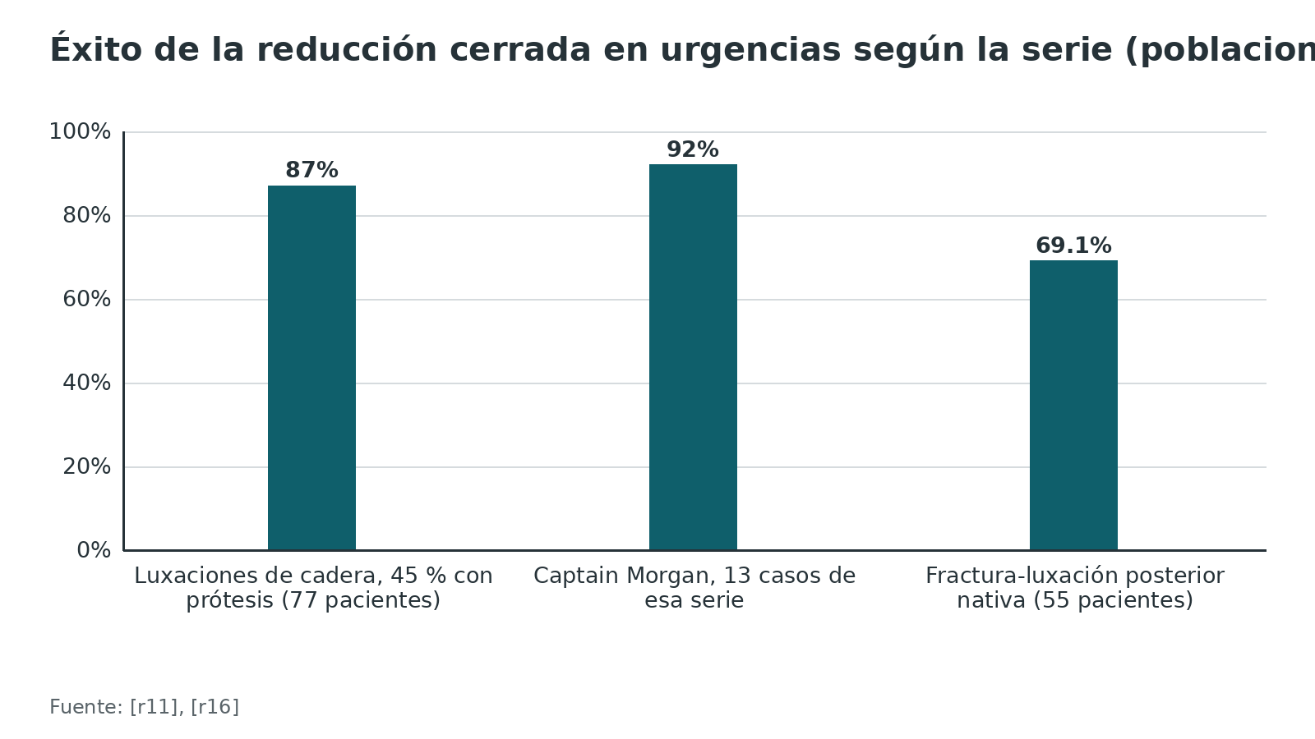
Referencias de este bloque
[r3] McGregor PC, Meldau JE, Liskutin T, Kelly RF, Levack AE, Cohen J, et al. Hospital transfer and delayed reduction of traumatic hip dislocations. Arch Orthop Trauma Surg. 2023;143(8):4785-4791. (cohorte · acceso resumen) https://doi.org/10.1007/s00402-023-04768-3
[r6] Cornwall R, Radomisli TE. Nerve injury in traumatic dislocation of the hip. Clin Orthop Relat Res. 2000(377):84-91. (revision · acceso resumen) https://doi.org/10.1097/00003086-200008000-00012
[r7] Foulk DM, Mullis BH. Hip dislocation: evaluation and management. J Am Acad Orthop Surg. 2010;18(4):199-209. (revision · acceso resumen) https://doi.org/10.5435/00124635-201004000-00003
[r11] Lai PJ, Lai CY, Tseng IC, Su CY, Hsu YH, Chou YC, et al. A retrospective study of hip posterior fracture-dislocation: closed reduction at the emergency department or in the operation theater? J Orthop Traumatol. 2022;23(1):55. (cohorte · acceso abierto) https://doi.org/10.1186/s10195-022-00677-0
[r15] Dwyer AJ, John B, Singh SA, Mam MK. Complications after posterior dislocation of the hip. Int Orthop. 2006;30(4):224-7. (serie · acceso resumen) https://doi.org/10.1007/s00264-005-0056-9
[r16] Hendey GW, Avila A. The Captain Morgan technique for the reduction of the dislocated hip. Ann Emerg Med. 2011;58(6):536-40. (serie · acceso resumen) https://doi.org/10.1016/j.annemergmed.2011.07.010
[r20] Sahin V, Karakaş ES, Aksu S, Atlihan D, Turk CY, Halici M. Traumatic dislocation and fracture-dislocation of the hip: a long-term follow-up study. J Trauma. 2003;54(3):520-9. (cohorte · acceso resumen) https://doi.org/10.1097/01.TA.0000020394.32496.52
[r31] Davis AT, Moed BR. Can experts in acetabular fracture care determine hip stability after posterior wall fractures using plain radiographs and computed tomography? J Orthop Trauma. 2013;27(10):587-91. (cohorte · acceso resumen) https://doi.org/10.1097/BOT.0b013e318284760b
[r33] Dunseath OA, Al-Obaidi I, Ignatius L, Rudran B, Jordan C. Femoral head fractures: anatomy, diagnosis and management. EFORT Open Rev. 2026;11(3):175-182. (revision · acceso abierto) https://doi.org/10.1530/EOR-2025-0026
[r37] Romeo NM, Firoozabadi R. Classifications in Brief: The Pipkin Classification of Femoral Head Fractures. Clin Orthop Relat Res. 2018;476(5):1114-1119. (revision · acceso abierto) https://doi.org/10.1007/s11999.0000000000000045
[r39] Waddell BS, Mohamed S, Glomset JT, Meyer MS. A Detailed Review of Hip Reduction Maneuvers: A Focus on Physician Safety and Introduction of the Waddell Technique. Orthop Rev (Pavia). 2016;8(1):6253. (revision · acceso abierto) https://doi.org/10.4081/or.2016.6253
[r47] Ganz R, Gill TJ, Gautier E, Ganz K, Krügel N, Berlemann U. Surgical dislocation of the adult hip a technique with full access to the femoral head and acetabulum without the risk of avascular necrosis. J Bone Joint Surg Br. 2001;83(8):1119-24. (serie · acceso resumen) https://doi.org/10.1302/0301-620x.83b8.11964
[r48] Gardner MJ, Suk M, Pearle A, Buly RL, Helfet DL, Lorich DG. Surgical dislocation of the hip for fractures of the femoral head. J Orthop Trauma. 2005;19(5):334-42. (serie · acceso resumen) https://pubmed.ncbi.nlm.nih.gov/15891543/
[r50] Henle P, Kloen P, Siebenrock KA. Femoral head injuries: Which treatment strategy can be recommended? Injury. 2007;38(4):478-88. (serie · acceso resumen) https://doi.org/10.1016/j.injury.2007.01.023
[r52] Lu Y, Xue C, Canavese F, De Salvo S, Yao H, Huang D, et al. Iatrogenic femoral neck fractures or separation of the proximal femoral epiphysis during closed reduction of irreducible femoral head fracture-dislocations in children: a review of 12 cases. J Orthop Traumatol. 2026;27(1):7. (serie · acceso resumen) https://doi.org/10.1186/s10195-026-00906-w
[r53] Dawson-Amoah K, Raszewski J, Duplantier N, Waddell BS. Dislocation of the Hip: A Review of Types, Causes, and Treatment. Ochsner J. 2018;18(3):242-252. (revision · acceso resumen) https://doi.org/10.31486/toj.17.0079

Complicaciones

Necrosis avascular
En el metaanálisis de Kellam y Ostrum, la tasa de necrosis tras luxación posterior varió de 0,106 a 0,430 y la de artrosis postraumática de 0,194 a 0,586; en las anteriores, de 0,087 a 0,333 y de 0,125 a 0,700 [r1]. A mayor gravedad de la lesión, más necrosis y más artrosis [r1]. La diferencia entre luxación simple y fractura-luxación es marcada: en una serie, 1 de 21 luxaciones aisladas (4,76 %) y 8 de 23 fracturas-luxaciones (34,78 %; p = 0,016) [r12]. Entre las fracturas de cabeza femoral, la necrosis fue de 11,9 % [r8] y de 10,8 % [r21].

Artrosis postraumática
En la revisión sistemática de Giannoudis fue de 20 % entre las fracturas de cabeza [r8]. En una serie de 62 pacientes revisados a 9,6 años de seguimiento medio, 10 (16,1 %) desarrollaron artrosis tardía [r20]. En 69 pacientes con seguimiento, fue de 31,9 % y llevó a artroplastia total en 19 % [r5].

Osificación heterotópica
Fue de 16,8 % en la revisión de Giannoudis [r8] y de 20,8 % en la de Kloub [r21]. Apareció en 5 de 10 pacientes con tipo IV y se asoció con intentos múltiples de reducción [r15]. El abordaje anterior tiene mucho más riesgo [r33], y la radioterapia se ha propuesto para tratarla y, en casos escogidos, para prevenirla [r33].

Lesión nerviosa
Cerca de 10 % en adultos y 5 % en niños [r6]. La parálisis ciática complicó 3,95 % de las fracturas-luxaciones, a menudo en su división peronea, con recuperación espontánea en 60 a 70 % [r33]. En una serie con seguimiento, la lesión ciática llegó a 27,5 % y se asoció con el borde acetabular posterior o con Pipkin IV [r5]. La lesión ciática no siempre se recuperó del todo, sobre todo si la reducción se retrasó más de 12 h [r15].

Otras
- Infección de herida: 3,2 % de los casos quirúrgicos de fractura de cabeza [r8].
- Recurrencia (luxación repetida) en deportistas: 3 % [r30].
- Disfunción sexual: 27,5 % [r5] y 39 % [r46] en las series con seguimiento.
- Fractura iatrogénica del cuello o separación epifisaria durante la reducción cerrada de niños con fractura de cabeza irreductible [r52].
- Condrólisis: el riesgo que motivó abandonar la cama prolongada con tracción [r33].
Tabla 11. Complicaciones tras luxación de cadera: cifras de las fuentes [r1] [r8] [r21]
Complicación | Cifra | Población
Necrosis avascular | 0,106 a 0,430 [r1] | Luxación posterior, metaanálisis
Necrosis avascular | 11,9 % [r8]; 10,8 % [r21] | Fractura de cabeza femoral
Artrosis postraumática | 0,194 a 0,586 [r1] | Luxación posterior, metaanálisis
Osificación heterotópica | 16,8 % [r8]; 20,8 % [r21] | Fractura de cabeza femoral
Parálisis ciática | 3,95 % [r8] | Fracturas-luxaciones
Infección de herida | 3,2 % [r8] | Casos quirúrgicos de fractura de cabeza

Figura 13. Complicaciones de la fractura de cabeza femoral (revisión sistemática de 453 fracturas) [r8]
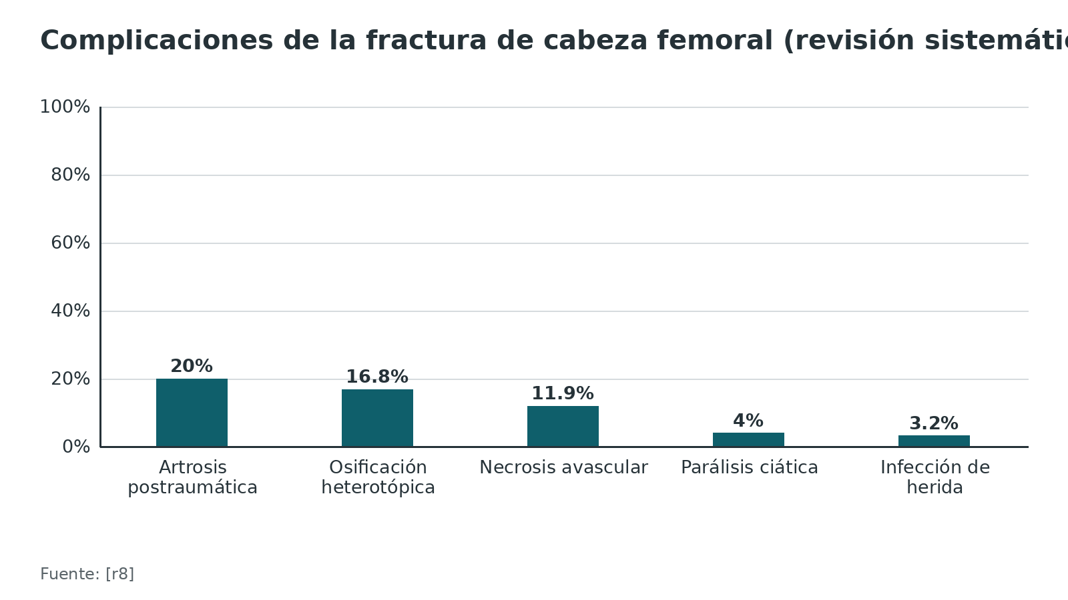
Figura 14. Necrosis avascular en luxación aislada frente a fractura-luxación posterior (44 pacientes) [r12]
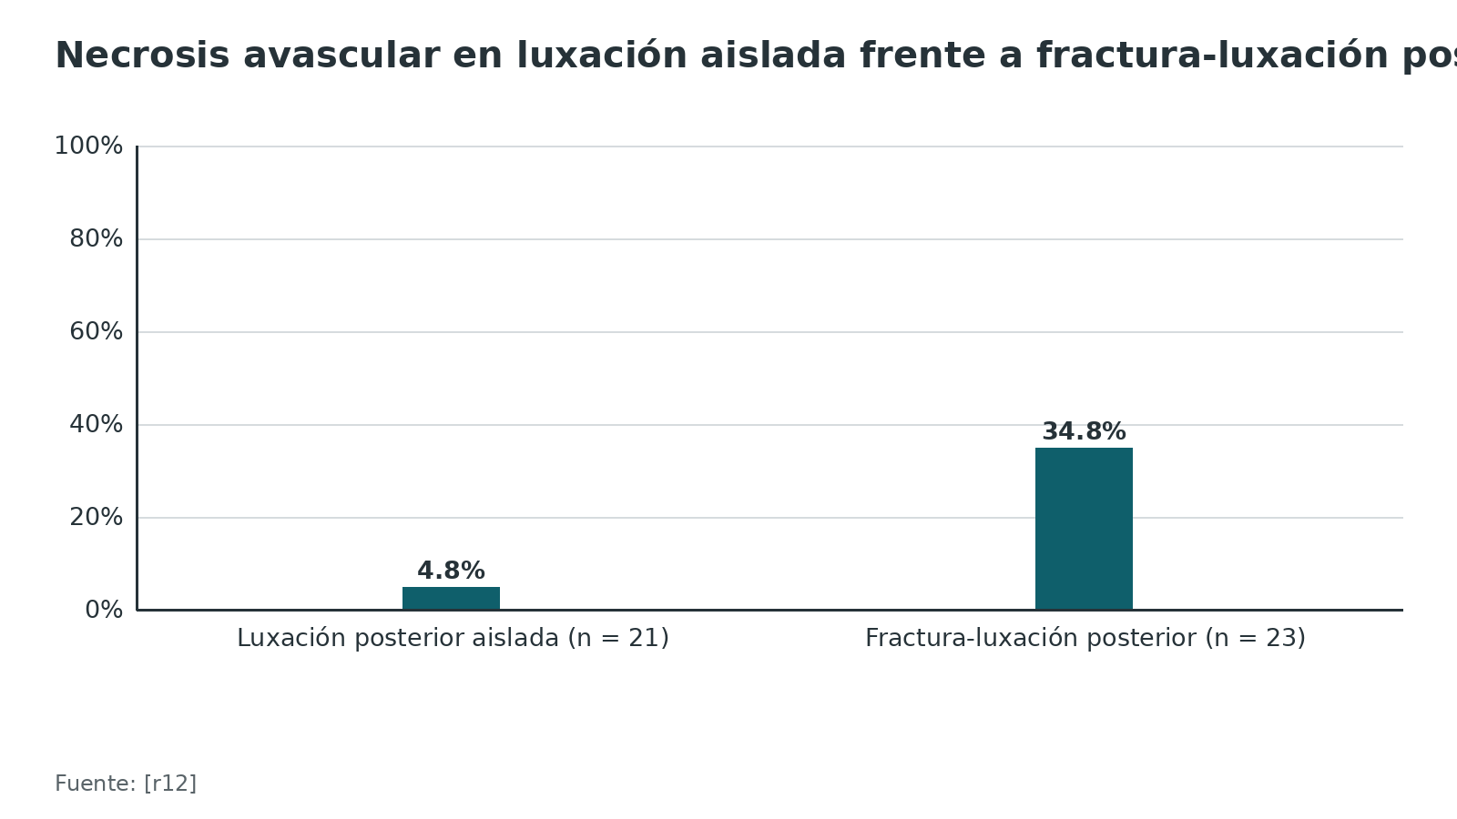
Referencias de este bloque
[r1] Kellam P, Ostrum RF. Systematic Review and Meta-Analysis of Avascular Necrosis and Posttraumatic Arthritis After Traumatic Hip Dislocation. J Orthop Trauma. 2016;30(1):10-6. (RS-MA · acceso resumen) https://doi.org/10.1097/BOT.0000000000000419
[r5] Jaecker V, Zocholl M, Friederichs J, Osten P, Fuchs T, Stuby FM, et al. Intermediate to Long-Term Results Following Traumatic Hip Dislocation: Characteristics, CT-Based Analysis, and Patient-Reported Outcome Measures. J Bone Joint Surg Am. 2024;106(4):346-352. (cohorte · acceso resumen) https://doi.org/10.2106/JBJS.23.00660
[r6] Cornwall R, Radomisli TE. Nerve injury in traumatic dislocation of the hip. Clin Orthop Relat Res. 2000(377):84-91. (revision · acceso resumen) https://doi.org/10.1097/00003086-200008000-00012
[r8] Giannoudis PV, Kontakis G, Christoforakis Z, Akula M, Tosounidis T, Koutras C. Management, complications and clinical results of femoral head fractures. Injury. 2009;40(12):1245-51. (RS-MA · acceso resumen) https://doi.org/10.1016/j.injury.2009.10.024
[r12] Milenkovic S, Mitkovic M, Mitkovic M. Avascular necrosis of the femoral head after traumatic posterior hip dislocation with and without acetabular fracture. Eur J Trauma Emerg Surg. 2022;48(1):613-619. (cohorte · acceso resumen) https://doi.org/10.1007/s00068-020-01495-x
[r15] Dwyer AJ, John B, Singh SA, Mam MK. Complications after posterior dislocation of the hip. Int Orthop. 2006;30(4):224-7. (serie · acceso resumen) https://doi.org/10.1007/s00264-005-0056-9
[r20] Sahin V, Karakaş ES, Aksu S, Atlihan D, Turk CY, Halici M. Traumatic dislocation and fracture-dislocation of the hip: a long-term follow-up study. J Trauma. 2003;54(3):520-9. (cohorte · acceso resumen) https://doi.org/10.1097/01.TA.0000020394.32496.52
[r21] Kloub M, Látal P, Giannoudis P. Techniques and results of reconstruction of femoral head fractures: An Update. Injury. 2024;55(6):111473. (revision · acceso resumen) https://doi.org/10.1016/j.injury.2024.111473
[r30] Chona DV, Minetos PD, LaPrade CM, Cinque ME, Abrams GD, Sherman SL, et al. Hip Dislocation and Subluxation in Athletes: A Systematic Review. Am J Sports Med. 2022;50(10):2834-2841. (RS-MA · acceso resumen) https://doi.org/10.1177/03635465211036104
[r33] Dunseath OA, Al-Obaidi I, Ignatius L, Rudran B, Jordan C. Femoral head fractures: anatomy, diagnosis and management. EFORT Open Rev. 2026;11(3):175-182. (revision · acceso abierto) https://doi.org/10.1530/EOR-2025-0026
[r46] Regenbogen S, Grützner PA, Beck M, Blum P, Stöckle U, Osten P, et al. Long-term outcomes of traumatic hip dislocation: a minimum 10-year follow-up study in 18 patients. Arch Orthop Trauma Surg. 2025;145(1):430. (serie · acceso abierto) https://doi.org/10.1007/s00402-025-06048-8
[r52] Lu Y, Xue C, Canavese F, De Salvo S, Yao H, Huang D, et al. Iatrogenic femoral neck fractures or separation of the proximal femoral epiphysis during closed reduction of irreducible femoral head fracture-dislocations in children: a review of 12 cases. J Orthop Traumatol. 2026;27(1):7. (serie · acceso resumen) https://doi.org/10.1186/s10195-026-00906-w

Pronóstico

Qué lo determina
En la serie de Sahin, el tiempo entre la lesión y la reducción y las lesiones asociadas fueron los factores pronósticos más importantes [r20]. Con 62 pacientes revisados, 44 (71 %) tuvieron resultados muy buenos, buenos o medios [r20]. La gravedad de la fractura asociada pesa mucho: la artroplastia total y la lesión ciática se asociaron con el borde acetabular posterior o con Pipkin IV [r5].
Las luxaciones simples evolucionan mejor. En 30 caderas con seguimiento medio de 11 años, todas las simples tuvieron resultado excelente sin signos radiológicos de artrosis, y globalmente hubo artrosis en 4 pacientes (13,3 %) y necrosis en 3 (10 %) [r13].

A largo plazo
En 112 adultos, con 69 en seguimiento de unos 6 años, la osteonecrosis fue de 13 % y la artrosis postraumática de 31,9 %, con artroplastia total en 19 % [r5]. Solo 33,3 % volvió a su nivel deportivo previo, 24,6 % no volvió a trabajar y 27,5 % refirió disfunción sexual [r5]. A más de 10 años, de 18 pacientes, 6 (33 %) tenían artrosis, 2 (11 %) necrosis y 3 (17 %) prótesis total; 10 (56 %) no volvió a su nivel deportivo [r46].
Entre las fracturas de cabeza femoral, un metaanálisis de 22 estudios halló 35 % de resultados adversos y no encontró relación entre el tipo de fractura, el tratamiento y el buen resultado [r34]. Marchetti halló buenos resultados Thompson-Epstein en 76 % de Pipkin I y II frente a 56 % de III y IV [r37].

Cómo informar al paciente
Con tipo IV de Thompson-Epstein la conversación debe incluir el pronóstico desde el inicio, porque tuvo más complicaciones aun con reducción temprana [r15].
Tabla 12. Criterios de Thompson-Epstein en 71 fracturas de cabeza con luxación posterior, según el momento de la reducción [r32]
Resultado | Reducción antes de 6 h (n = 39) | Reducción entre 6 y 12 h (n = 32)
Excelente | 19 [r32] | 6 [r32]
Bueno | 15 [r32] | 15 [r32]
Regular | 2 [r32] | 6 [r32]
Malo | 3 [r32] | 5 [r32]

Figura 15. Resultado según los criterios de Thompson-Epstein en fracturas de cabeza femoral (revisión de Giannoudis, citada por Dunseath) [r33]
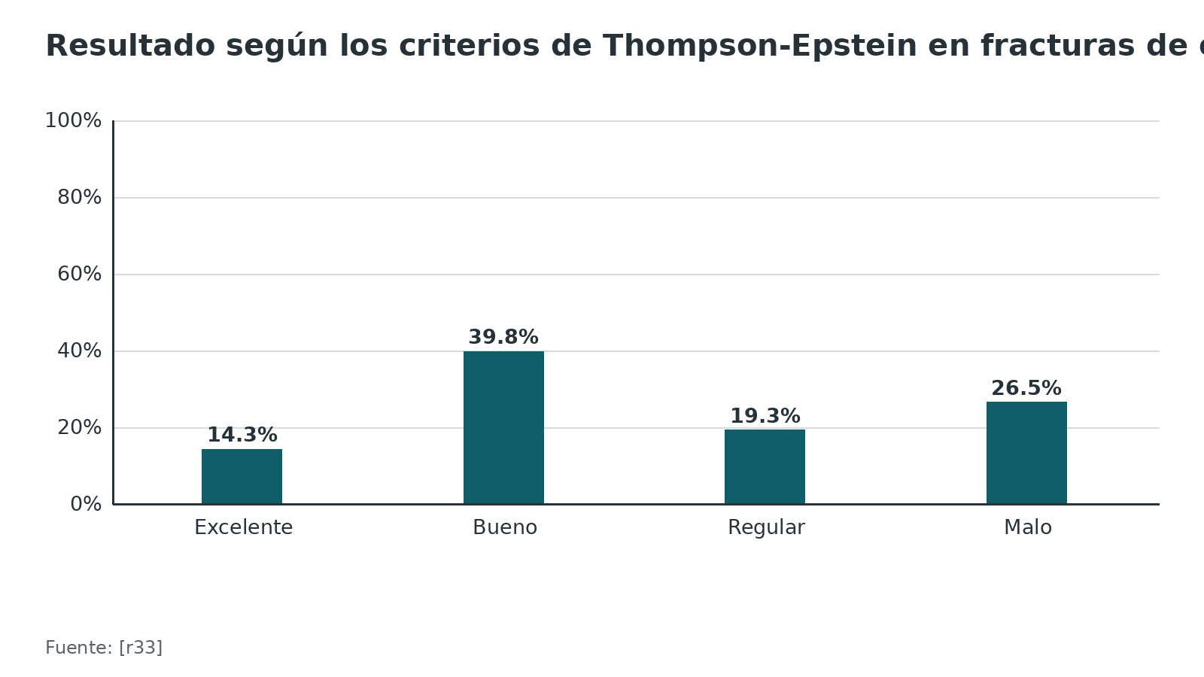
Figura 16. Evolución en 69 adultos con luxación traumática de cadera (seguimiento de unos 6 años) [r5]
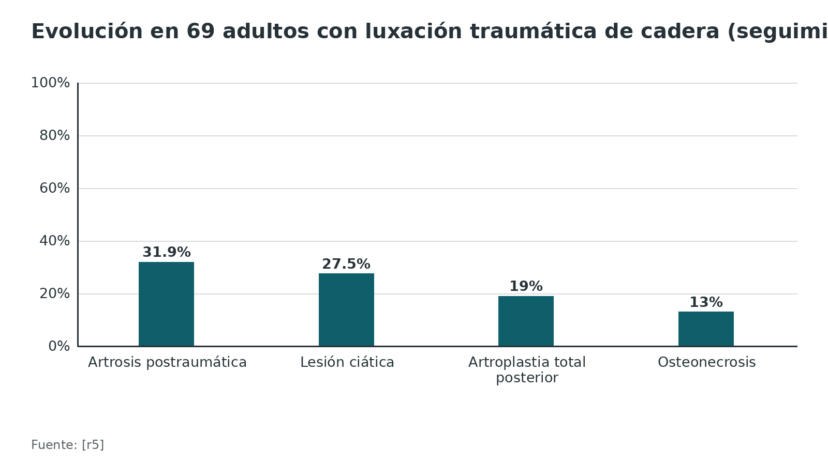
Figura 17. Evolución a más de 10 años en 18 pacientes [r46]
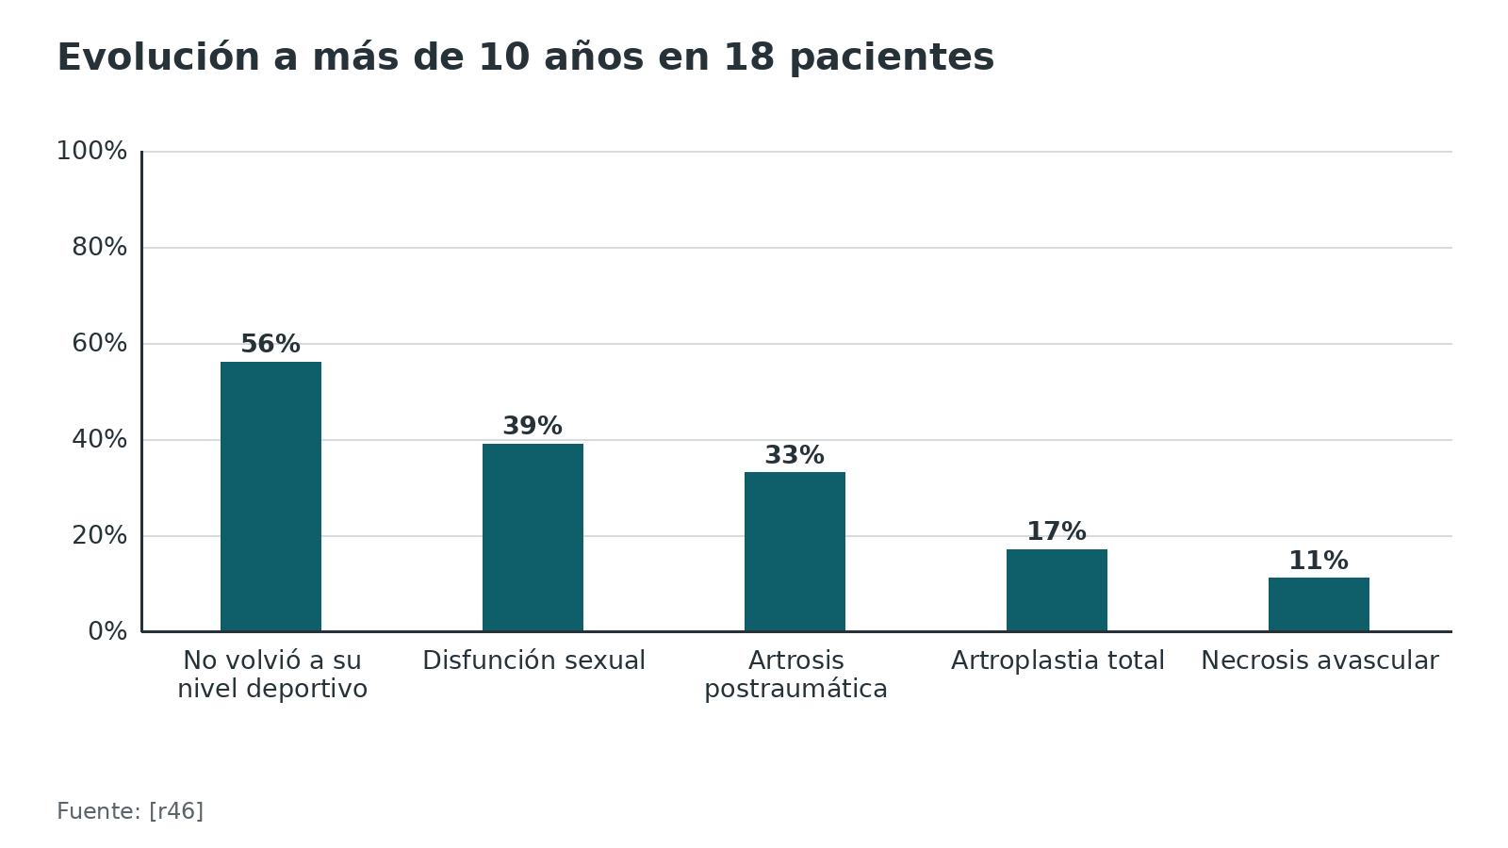
Referencias de este bloque
[r5] Jaecker V, Zocholl M, Friederichs J, Osten P, Fuchs T, Stuby FM, et al. Intermediate to Long-Term Results Following Traumatic Hip Dislocation: Characteristics, CT-Based Analysis, and Patient-Reported Outcome Measures. J Bone Joint Surg Am. 2024;106(4):346-352. (cohorte · acceso resumen) https://doi.org/10.2106/JBJS.23.00660
[r13] Moreta J, Foruria X, Sánchez A, Aguirre U. Factores pronósticos tras una luxación traumática de cadera. Estudio retrospectivo a largo plazo [Prognostic factors after a traumatic hip dislocation. A long-term retrospective study]. Rev Esp Cir Ortop Traumatol. 2017;61(6):367-374. (cohorte · acceso resumen) https://doi.org/10.1016/j.recot.2017.07.007
[r15] Dwyer AJ, John B, Singh SA, Mam MK. Complications after posterior dislocation of the hip. Int Orthop. 2006;30(4):224-7. (serie · acceso resumen) https://doi.org/10.1007/s00264-005-0056-9
[r20] Sahin V, Karakaş ES, Aksu S, Atlihan D, Turk CY, Halici M. Traumatic dislocation and fracture-dislocation of the hip: a long-term follow-up study. J Trauma. 2003;54(3):520-9. (cohorte · acceso resumen) https://doi.org/10.1097/01.TA.0000020394.32496.52
[r32] Wang S, Li B, Zhang Z, Yu X, Li Q, Liu L. Early versus delayed hip reduction in the surgical treatment of femoral head fracture combined with posterior hip dislocation: a comparative study. BMC Musculoskelet Disord. 2021;22(1):1057. (cohorte · acceso abierto) https://doi.org/10.1186/s12891-021-04968-1
[r33] Dunseath OA, Al-Obaidi I, Ignatius L, Rudran B, Jordan C. Femoral head fractures: anatomy, diagnosis and management. EFORT Open Rev. 2026;11(3):175-182. (revision · acceso abierto) https://doi.org/10.1530/EOR-2025-0026
[r34] Marshall SC, Li J, Leary EV, Bischoff CJ, Garlapaty AR, Crist BD. Femoral head fractures systematic review and meta-analysis. Eur J Orthop Surg Traumatol. 2026;36(1):232. (RS-MA · acceso abierto) https://doi.org/10.1007/s00590-026-04821-y
[r37] Romeo NM, Firoozabadi R. Classifications in Brief: The Pipkin Classification of Femoral Head Fractures. Clin Orthop Relat Res. 2018;476(5):1114-1119. (revision · acceso abierto) https://doi.org/10.1007/s11999.0000000000000045
[r46] Regenbogen S, Grützner PA, Beck M, Blum P, Stöckle U, Osten P, et al. Long-term outcomes of traumatic hip dislocation: a minimum 10-year follow-up study in 18 patients. Arch Orthop Trauma Surg. 2025;145(1):430. (serie · acceso abierto) https://doi.org/10.1007/s00402-025-06048-8

Poblaciones especiales

Niños y adolescentes
En 42 niños (edad media de 9 años 10 meses, seguimiento medio de 10 años), 64 % de las luxaciones fue por traumas de baja energía y 17 % tuvo fracturas ipsilaterales alrededor de la cadera [r27]. La necrosis fue de 12 %, el tiempo luxada fue el único factor de riesgo probado, y la reducción retrasada más de 6 h se asoció con un riesgo 20 veces mayor [r27]. La TC se apoya cuando la asimetría articular es de 3 mm o más [r27].
En niños también rige el reloj: reducir dentro de 6 h baja el riesgo de osteonecrosis [r28]. En el adolescente la maniobra cerrada se hace con suavidad, porque puede desplazar la cabeza femoral [r28]. Si no se logra, o queda hueso o tejido blando interpuesto, se pasa a la reducción abierta [r28]. En 12 niños con fractura-luxación de cabeza femoral, los 6 en que falló la reducción cerrada sufrieron fractura del cuello (2) o separación de la epífisis proximal (4), y los autores advierten que con un fragmento de más de 10 % las reducciones repetidas o forzadas pueden causar esa fractura [r52]. Tras la reducción, la RM detectó más que la TC (atrapamiento labral, fragmentos no osificados) [r22]. Los protocolos pediátricos completos se tratan aparte.

Deportistas
En una revisión sistemática de 145 deportistas hubo recurrencia en 3 %, 86 % sin dolor al final del seguimiento, 87 % de retorno al juego y 11 % de osteonecrosis radiográfica [r30]. Se recomienda RM a las 4 a 6 semanas [r30]. En 14 profesionales, la reubicación tardó en promedio 3,56 h [r25].

Adultos mayores con fractura de cabeza
En Pipkin III, la artroplastia total se reserva para mayores y frágiles, con mayor riesgo de luxación de la prótesis que en la artrosis [r33].
Referencias de este bloque
[r22] Thanacharoenpanich S, Bixby S, Breen MA, Kim YJ. MRI Is Better Than CT Scan for Detection of Structural Pathologies After Traumatic Posterior Hip Dislocations in Children and Adolescents. J Pediatr Orthop. 2020;40(2):86-92. (cohorte · acceso resumen) https://doi.org/10.1097/BPO.0000000000001127
[r25] Philippon MJ, Kuppersmith DA, Wolff AB, Briggs KK. Arthroscopic findings following traumatic hip dislocation in 14 professional athletes. Arthroscopy. 2009;25(2):169-74. (serie · acceso resumen) https://doi.org/10.1016/j.arthro.2008.09.013
[r27] Mehlman CT, Hubbard GW, Crawford AH, Roy DR, Wall EJ. Traumatic hip dislocation in children. Long-term followup of 42 patients. Clin Orthop Relat Res. 2000(376):68-79. (serie · acceso resumen) https://pubmed.ncbi.nlm.nih.gov/10906860/
[r28] Herrera-Soto JA, Price CT. Traumatic hip dislocations in children and adolescents: pitfalls and complications. J Am Acad Orthop Surg. 2009;17(1):15-21. (revision · acceso resumen) https://doi.org/10.5435/00124635-200901000-00003
[r30] Chona DV, Minetos PD, LaPrade CM, Cinque ME, Abrams GD, Sherman SL, et al. Hip Dislocation and Subluxation in Athletes: A Systematic Review. Am J Sports Med. 2022;50(10):2834-2841. (RS-MA · acceso resumen) https://doi.org/10.1177/03635465211036104
[r33] Dunseath OA, Al-Obaidi I, Ignatius L, Rudran B, Jordan C. Femoral head fractures: anatomy, diagnosis and management. EFORT Open Rev. 2026;11(3):175-182. (revision · acceso abierto) https://doi.org/10.1530/EOR-2025-0026
[r52] Lu Y, Xue C, Canavese F, De Salvo S, Yao H, Huang D, et al. Iatrogenic femoral neck fractures or separation of the proximal femoral epiphysis during closed reduction of irreducible femoral head fracture-dislocations in children: a review of 12 cases. J Orthop Traumatol. 2026;27(1):7. (serie · acceso resumen) https://doi.org/10.1186/s10195-026-00906-w

Rehabilitación y seguimiento

Carga y movilidad
No hay un protocolo universal. En la revisión sistemática de deportistas la carga protegida se indicó con más frecuencia por 2 a 6 semanas, y 65 % de los autores recomendó toque de puntillas o muletas [r30]. En la serie de Sahin, la carga completa se retomó entre 2 y 10 semanas (promedio de 8) [r20]. Si la fijación de la cabeza quedó estable, la revisión propone muletas con 20 kg de carga desde el inicio por 6 a 8 semanas; la carga total suele alcanzarse hacia los 3 meses [r33]. En el manejo conservador de Pipkin I y II, carga parcial y restricción de la aducción y la rotación interna durante 4 a 6 semanas [r33].

Seguimiento por imagen
Para la osteonecrosis, la revisión de deportistas propone una RM a las 4 a 6 semanas y, si la cabeza muestra algo dudoso, un nuevo control a los 3 meses [r30]. Tras cirugía, la radiografía seriada vigila la consolidación y los signos de necrosis y artrosis [r33]. Cuánto tiempo seguir la cadera luxada no tiene un plazo respaldado en las fuentes abiertas revisadas (hueco declarado); los estudios de seguimiento largo llegaron a más de 10 años [r46].

Nervio ciático
Si el ciático quedó lesionado, la rehabilitación arranca desde el principio con una meta concreta: que no se instale un pie equino [r6].

Retorno a la vida habitual
Solo 33,3 % volvió a su nivel deportivo previo y 24,6 % no volvió a trabajar en la serie de Jaecker [r5]. Conviene hablarlo desde el inicio.
Referencias de este bloque
[r5] Jaecker V, Zocholl M, Friederichs J, Osten P, Fuchs T, Stuby FM, et al. Intermediate to Long-Term Results Following Traumatic Hip Dislocation: Characteristics, CT-Based Analysis, and Patient-Reported Outcome Measures. J Bone Joint Surg Am. 2024;106(4):346-352. (cohorte · acceso resumen) https://doi.org/10.2106/JBJS.23.00660
[r6] Cornwall R, Radomisli TE. Nerve injury in traumatic dislocation of the hip. Clin Orthop Relat Res. 2000(377):84-91. (revision · acceso resumen) https://doi.org/10.1097/00003086-200008000-00012
[r20] Sahin V, Karakaş ES, Aksu S, Atlihan D, Turk CY, Halici M. Traumatic dislocation and fracture-dislocation of the hip: a long-term follow-up study. J Trauma. 2003;54(3):520-9. (cohorte · acceso resumen) https://doi.org/10.1097/01.TA.0000020394.32496.52
[r30] Chona DV, Minetos PD, LaPrade CM, Cinque ME, Abrams GD, Sherman SL, et al. Hip Dislocation and Subluxation in Athletes: A Systematic Review. Am J Sports Med. 2022;50(10):2834-2841. (RS-MA · acceso resumen) https://doi.org/10.1177/03635465211036104
[r33] Dunseath OA, Al-Obaidi I, Ignatius L, Rudran B, Jordan C. Femoral head fractures: anatomy, diagnosis and management. EFORT Open Rev. 2026;11(3):175-182. (revision · acceso abierto) https://doi.org/10.1530/EOR-2025-0026
[r46] Regenbogen S, Grützner PA, Beck M, Blum P, Stöckle U, Osten P, et al. Long-term outcomes of traumatic hip dislocation: a minimum 10-year follow-up study in 18 patients. Arch Orthop Trauma Surg. 2025;145(1):430. (serie · acceso abierto) https://doi.org/10.1007/s00402-025-06048-8

Perlas y trampas

Perlas
- Pipkin separó los tipos 1 y 2 en la fóvea porque, en el tipo 2, el fragmento caudal queda unido al ligamento redondo, puede rotar y estorbar la reducción concéntrica del resto de la cabeza [r37].
- Hay caderas predispuestas: tras luxación posterior se hallaron más deformidad cam y más retroversión acetabular que en caderas normales [r26].
- El éxito de reducir junto a la cama cae con el tiempo: pasadas 3,5 h desde la lesión conviene tener el quirófano listo por si falla [r11].
- En niños el reloj pesa más: reducir después de 6 h se asoció con un riesgo 20 veces mayor de necrosis [r27].
- En niños, la RM detecta lo que la TC pasa por alto, como el atrapamiento del labrum [r22].
- Un caso es un caso: en 14 deportistas profesionales con luxación sin fractura, todos tenían desgarro labral y defecto condral al operarlos por artroscopia [r25].

Trampas
- Dar por buena una reducción "concéntrica" solo por la radiografía: puede haber fragmentos, desgarros labrales y daño condral que la placa no muestra [r7][r14].
- Creer que se puede juzgar la estabilidad de la pared posterior mirando imágenes: la concordancia entre expertos fue mala (kappa 0,12) [r31].
- Atribuir toda la necrosis al retraso: la gravedad de la lesión también cuenta, y una serie reciente halló necrosis de 13 % independiente del momento de la reducción [r5].
- Tratar la luxación anterior como una variante menor: la literatura describe fractura asociada de la cabeza o del acetábulo en 15 a 78 %, y una serie con TC en todos los casos la halló en 73,7 % [r18].
- Olvidar que las lesiones omitidas son frecuentes en el politrauma (1,3 a 39 % según la serie): la encuesta terciaria las reduce [r43][r42].

Preguntas de autoevaluación
1. Caso didáctico (inventado): politraumatizado inestable, con hipotensión que no responde al volumen y luxación posterior de cadera en la radiografía. ¿Qué conducta es correcta?
a) Reducir la cadera de inmediato, antes de cualquier otra cosa.
b) Tratar primero lo que pone en riesgo la vida y reducir la cadera cuando el paciente esté clínicamente estable.
c) Pedir una RM antes de decidir.
d) Dejar la cadera para el día siguiente.
Respuesta: b. Primero se identifican y tratan las lesiones que ponen en riesgo la vida (cabeza, abdomen, pelvis, tórax) y la cadera se reduce de inmediato en cuanto el paciente esté clínicamente estable [r33]. NICE indica cirugía de control de daño en la inestabilidad hemodinámica sin respuesta al volumen [r40].
2. En el metaanálisis de Kellam y Ostrum, ¿qué asociación tuvo reducir la luxación después de 12 horas con la necrosis avascular?
a) Ninguna asociación.
b) Razón de momios de 5,627 frente a reducir antes de 12 horas.
c) Efecto protector.
d) Razón de momios de 0,5.
Respuesta: b. La razón de momios de necrosis fue de 5,627 para las reducidas después de 12 horas frente a las reducidas antes [r1]. Con un umbral de 6 horas, el metaanálisis de Ahmed halló 5,00 (IC 95 % 1,30 a 19,29) [r2].
3. Según la clasificación de Thompson y Epstein para fracturas-luxaciones posteriores, ¿qué es el tipo IV?
a) Luxación sin fractura o con fractura menor.
b) Fragmento único grande del borde acetabular posterior.
c) Fractura del piso del acetábulo.
d) Fractura de la cabeza femoral.
Respuesta: c. El tipo I es luxación con fractura menor o sin ella, el II fragmento único grande del borde posterior, el III conminución del borde, el IV fractura del piso acetabular y el V fractura de la cabeza femoral [r38].
4. Un paciente tiene luxación posterior con un fragmento de cabeza femoral craneal a la fóvea y además fractura del borde acetabular. ¿Qué tipo de Pipkin es?
a) Tipo 1.
b) Tipo 2.
c) Tipo 3.
d) Tipo 4.
Respuesta: d. El tipo 4 de Pipkin es un tipo 1 o 2 con fractura asociada del borde acetabular; el tipo 3 asocia fractura del cuello femoral [r37]. Un fragmento craneal a la fóvea es un tipo 2, pero la fractura del borde lo convierte en 4 [r37].
5. Hay luxación de cadera y fractura del cuello femoral en la misma extremidad. ¿Qué se hace?
a) Reducción cerrada con maniobra de Allis.
b) Reducción cerrada con sedación profunda.
c) Está contraindicada la reducción cerrada; se requiere cirugía inmediata.
d) Inmovilización con yeso y control a las 6 semanas.
Respuesta: c. Con una fractura del cuello femoral asociada, la reducción cerrada está contraindicada y se requiere manejo quirúrgico inmediato [r33]. En una serie de 12 niños con fractura-luxación de cabeza femoral, los 6 intentos cerrados fallidos terminaron en fractura del cuello o separación epifisaria [r52].
6. Cuatro traumatólogos expertos juzgaron con radiografías y TC la estabilidad de 15 fracturas de pared posterior frente a la prueba bajo anestesia. ¿Qué concluyeron los autores?
a) Las imágenes bastan para decidir.
b) La concordancia fue mala (kappa 0,12) y conviene considerar el examen bajo anestesia o fijar ante la duda.
c) La TC es perfecta.
d) La RM reemplaza al examen bajo anestesia.
Respuesta: b. La concordancia entre observadores fue mala (kappa 0,12) y el acierto en la primera lectura fue de 53 % (32/60); los autores recomiendan considerar el examen bajo anestesia y, ante la duda, preferir la fijación abierta [r31].
7. ¿Qué nervio se lesiona con más frecuencia en la luxación posterior y qué se espera de su evolución?
a) Femoral; recuperación completa siempre.
b) Ciático, sobre todo su rama peronea; recuperación al menos parcial en 60 a 70 %.
c) Obturador; sin recuperación.
d) Glúteo superior; recuperación en 100 %.
Respuesta: b. El ciático, en general su rama peronea, es el nervio más lesionado, con incidencia cercana a 10 % en adultos, y se recupera al menos parcialmente en 60 a 70 % [r6]. La rehabilitación arranca pronto y apunta a evitar el pie equino [r6].
8. En una cohorte de 90 pacientes con luxación nativa, ¿qué ocurrió con cada hora de retraso en la reducción?
a) No cambió el riesgo.
b) El riesgo de necrosis aumentó 3,4 %, el de artrosis 4,3 % y el de segunda cirugía 4,6 %.
c) El riesgo bajó.
d) Solo aumentó el riesgo de infección.
Respuesta: b. Por cada hora de retraso, el riesgo de necrosis aumentó 3,4 % (p = 0,004), el de artrosis postraumática 4,3 % y el de cirugía secundaria 4,6 % [r3]. El traslado no fue un factor de riesgo independiente, aunque los trasladados tardaron 13,8 h frente a 5,7 h [r3].
9. Sobre fijar o extirpar el fragmento en Pipkin I, ¿qué afirmación respeta la evidencia?
a) Todas las revisiones coinciden en que se debe fijar.
b) Todas coinciden en que se debe extirpar.
c) Las revisiones discrepan: una favorece la fijación y otra mostró mejor función con la escisión.
d) No hay estudios.
Respuesta: c. Un metaanálisis de estudios comparativos favoreció la fijación sobre la escisión en Pipkin I y II [r10]. Otra revisión de Pipkin I (8 estudios) halló mejor función con la escisión y mayor necrosis (11 %) con la fijación [r35]. En Giannoudis la escisión en Pipkin I parecía mejor (p = 0,07) [r8].
10. Un estudio de 112 adultos halló necrosis de 13 % independiente del momento de la reducción. ¿Qué lectura es prudente?
a) El tiempo de reducción no importa.
b) El reloj importa según los metaanálisis, pero la gravedad de la lesión inicial también cuenta y la evidencia no es unánime.
c) Hay que esperar a reducir.
d) Los metaanálisis están equivocados.
Respuesta: b. Esa serie halló necrosis de 13 % independiente del momento de reducción [r5], mientras los metaanálisis asocian la reducción tardía con más necrosis [r1][r2]. En la serie de Dwyer, la necrosis fue máxima en el tipo IV aun con reducción antes de 12 h, lo que sugiere el peso de la gravedad inicial [r15].

Lectura recomendada
- AO Surgery Reference — Acetábulo (índice de técnicas y abordajes, lectura recomendada) (lectura): https://surgeryreference.aofoundation.org/orthopedic-trauma/adult-trauma/acetabulum
- AO Surgery Reference — Osteotomía del trocánter (lectura recomendada para la luxación quirúrgica) (lectura): https://surgeryreference.aofoundation.org/orthopedic-trauma/adult-trauma/acetabulum/approach/trochanter-osteotomy
- AO Surgery Reference — Abordaje de Kocher-Langenbeck al acetábulo (lectura recomendada) (lectura): https://surgeryreference.aofoundation.org/orthopedic-trauma/adult-trauma/acetabulum/approach/kocher-langenbeck-approach-to-the-acetabulum
- AO Surgery Reference — Abordaje anterior (Smith-Petersen) al fémur proximal (lectura recomendada) (lectura): https://surgeryreference.aofoundation.org/orthopedic-trauma/adult-trauma/proximal-femur/approach/anterior-approach-smith-petersen
- AO Surgery Reference — Abordaje anterolateral de Watson-Jones (lectura recomendada) (lectura): https://surgeryreference.aofoundation.org/orthopedic-trauma/adult-trauma/proximal-femur/approach/anterolateral-approach-watson-jones
- AO Surgery Reference — Abordaje posterolateral de la cadera (lectura recomendada) (lectura): https://surgeryreference.aofoundation.org/orthopedic-trauma/adult-trauma/proximal-femur/approach/posterolateral-posterior-approach
- NICE NG39 — Trauma mayor: evaluación y manejo inicial (guía oficial, texto abierto) (lectura): https://www.nice.org.uk/guidance/ng39/chapter/Recommendations
- WSES — Trauma pélvico: clasificación y guía (texto abierto) (lectura): https://wjes.biomedcentral.com/articles/10.1186/s13017-017-0117-6
- American College of Surgeons — Advanced Trauma Life Support (página oficial del curso) (lectura): https://www.facs.org/quality-programs/trauma/education/advanced-trauma-life-support/
- Trauma in a Flash: Posterior Hip Reduction (Arizona Trauma Association; en inglés) (video): https://www.youtube.com/watch?v=DUvGNhYxVrM
- Hip Digastric Osteotomy via Gibson Approach (AO Trauma North America; en inglés) (video): https://www.youtube.com/watch?v=UubJLPJitp0
- AO Trauma NA Fellows: Radiology of Acetabulum and Fracture Types (AO Trauma North America; en inglés) (video): https://www.youtube.com/watch?v=KFTtxOe2YuA

Palabras clave
luxación traumática de cadera · luxación posterior · luxación anterior · luxación central · Thompson-Epstein (tipos I a V) · Stewart y Milford · clasificación de Pipkin · fractura de cabeza femoral · reducción cerrada urgente · maniobra de Allis · maniobra de Bigelow · Captain Morgan · necrosis avascular · artrosis postraumática · nervio ciático · ligamento redondo · labrum acetabular · luxación quirúrgica de Ganz · osteotomía trocantérica en volteo · lesión de salpicadero (dashboard) · politrauma · encuesta terciaria

Para recordar
- Luxación de cadera: reducir primero, clasificar después [r33].
- Más de 12 horas sin reducir: razón de momios de necrosis de 5,627 [r1].
- El peroneo es la rama del ciático que más sufre: explórelo antes y después [r6].
- Thompson-Epstein mira el acetábulo; Pipkin mira la cabeza femoral [r38][r37].
- Una reducción concéntrica en la placa no descarta lesión intraarticular [r7].
- Fractura de cuello femoral asociada: nunca reducción cerrada [r33].
- Salpicadero: rodilla golpea, cadera en flexión y aducción, luxa hacia atrás [r18].

Caso de staff
Caso didáctico, inventado como tal; no corresponde a un paciente real.

Caso de staff: la cadera derecha después de un choque frontal
Caso didáctico inventado, sin datos de ningún paciente real. Varón de 30 años, conductor sin cinturón en una colisión frontal. Llega a las 2 horas, consciente, con presión arterial estable. La cadera derecha está acortada, flexionada, aducida y rotada hacia adentro; no levanta el pie derecho y refiere hormigueo en el dorso del pie; la rodilla derecha está dolorosa y con derrame. La radiografía de pelvis muestra una luxación posterior con un fragmento único grande del borde posterior del acetábulo.

Preguntas para discutir
1. ¿Qué hace antes de pensar en la cadera?
2. ¿Qué examina y deja escrito antes de reducir?
3. ¿Cuándo y cómo reduce, y qué hace si el primer intento falla?
4. ¿Qué estudios pide después y qué tipo de Thompson-Epstein tiene?

Resolución
Primero ABCDE y control de hemorragia, tratando lo que pone en riesgo la vida; la cadera se reduce en cuanto el paciente esté clínicamente estable [r41][r33]. Antes de reducir se explora y se documenta el ciático, sobre todo su rama peronea, y la rodilla ipsilateral [r6][r33]. La reducción es cerrada, bajo sedación y atraumática, con la meta de hacerlo cuanto antes y no pasar de 6 horas [r4][r33]; si el primer intento se hace tarde, el éxito junto a la cama baja y el punto de corte fue 3,5 h, por lo que conviene tener el quirófano listo [r11]. Después se pide radiografía de pelvis, TC y prueba de estabilidad bajo sedación [r33][r31]. Un fragmento único grande del borde posterior corresponde al tipo II de Thompson-Epstein [r38]. La fractura-luxación tiene peor pronóstico que la simple [r7], y la lesión de rodilla es frecuente (29 %) [r5].
Mensaje para llevarse: La misma radiografía de luxación puede ser un caso simple o una fractura-luxación; lo que decide es lo que se descubre después de reducir [r7].

Referencias completas
Formato Vancouver con enlace DOI. Una referencia entra solo si se abrió la fuente y se guardó el fragmento que respalda el dato.
[r1] Kellam P, Ostrum RF. Systematic Review and Meta-Analysis of Avascular Necrosis and Posttraumatic Arthritis After Traumatic Hip Dislocation. J Orthop Trauma. 2016;30(1):10-6. (RS-MA · acceso resumen) https://doi.org/10.1097/BOT.0000000000000419
[r2] Ahmed G, Shiraz S, Riaz M, Ibrahim T. Late versus early reduction in traumatic hip dislocations: a meta-analysis. Eur J Orthop Surg Traumatol. 2017;27(8):1109-1116. (RS-MA · acceso resumen) https://doi.org/10.1007/s00590-017-1988-7
[r3] McGregor PC, Meldau JE, Liskutin T, Kelly RF, Levack AE, Cohen J, et al. Hospital transfer and delayed reduction of traumatic hip dislocations. Arch Orthop Trauma Surg. 2023;143(8):4785-4791. (cohorte · acceso resumen) https://doi.org/10.1007/s00402-023-04768-3
[r4] Sanders S, Tejwani N, Egol KA. Traumatic hip dislocation--a review. Bull NYU Hosp Jt Dis. 2010;68(2):91-6. (revision · acceso resumen) https://pubmed.ncbi.nlm.nih.gov/20632983/
[r5] Jaecker V, Zocholl M, Friederichs J, Osten P, Fuchs T, Stuby FM, et al. Intermediate to Long-Term Results Following Traumatic Hip Dislocation: Characteristics, CT-Based Analysis, and Patient-Reported Outcome Measures. J Bone Joint Surg Am. 2024;106(4):346-352. (cohorte · acceso resumen) https://doi.org/10.2106/JBJS.23.00660
[r6] Cornwall R, Radomisli TE. Nerve injury in traumatic dislocation of the hip. Clin Orthop Relat Res. 2000(377):84-91. (revision · acceso resumen) https://doi.org/10.1097/00003086-200008000-00012
[r7] Foulk DM, Mullis BH. Hip dislocation: evaluation and management. J Am Acad Orthop Surg. 2010;18(4):199-209. (revision · acceso resumen) https://doi.org/10.5435/00124635-201004000-00003
[r8] Giannoudis PV, Kontakis G, Christoforakis Z, Akula M, Tosounidis T, Koutras C. Management, complications and clinical results of femoral head fractures. Injury. 2009;40(12):1245-51. (RS-MA · acceso resumen) https://doi.org/10.1016/j.injury.2009.10.024
[r9] Droll KP, Broekhuyse H, O'Brien P. Fracture of the femoral head. J Am Acad Orthop Surg. 2007;15(12):716-27. (revision · acceso resumen) https://doi.org/10.5435/00124635-200712000-00005
[r10] Bettinelli G, Placella G, Moharamzadeh D, Belluati A, Salini V. Articular Femoral Head Fracture Management: A Meta-analysis of Literature. Indian J Orthop. 2021;55(Suppl 2):304-313. (RS-MA · acceso resumen) https://doi.org/10.1007/s43465-021-00431-4
[r11] Lai PJ, Lai CY, Tseng IC, Su CY, Hsu YH, Chou YC, et al. A retrospective study of hip posterior fracture-dislocation: closed reduction at the emergency department or in the operation theater? J Orthop Traumatol. 2022;23(1):55. (cohorte · acceso abierto) https://doi.org/10.1186/s10195-022-00677-0
[r12] Milenkovic S, Mitkovic M, Mitkovic M. Avascular necrosis of the femoral head after traumatic posterior hip dislocation with and without acetabular fracture. Eur J Trauma Emerg Surg. 2022;48(1):613-619. (cohorte · acceso resumen) https://doi.org/10.1007/s00068-020-01495-x
[r13] Moreta J, Foruria X, Sánchez A, Aguirre U. Factores pronósticos tras una luxación traumática de cadera. Estudio retrospectivo a largo plazo [Prognostic factors after a traumatic hip dislocation. A long-term retrospective study]. Rev Esp Cir Ortop Traumatol. 2017;61(6):367-374. (cohorte · acceso resumen) https://doi.org/10.1016/j.recot.2017.07.007
[r14] Ilizaliturri VM, Gonzalez-Gutierrez B, Gonzalez-Ugalde H, Camacho-Galindo J. Hip arthroscopy after traumatic hip dislocation. Am J Sports Med. 2011;39 Suppl:50S-7S. (serie · acceso resumen) https://doi.org/10.1177/0363546511411642
[r15] Dwyer AJ, John B, Singh SA, Mam MK. Complications after posterior dislocation of the hip. Int Orthop. 2006;30(4):224-7. (serie · acceso resumen) https://doi.org/10.1007/s00264-005-0056-9
[r16] Hendey GW, Avila A. The Captain Morgan technique for the reduction of the dislocated hip. Ann Emerg Med. 2011;58(6):536-40. (serie · acceso resumen) https://doi.org/10.1016/j.annemergmed.2011.07.010
[r17] Yue JJ, Wilber JH, Lipuma JP, Murthi A, Carter JR, Marcus RE, et al. Posterior hip dislocations: a cadaveric angiographic study. J Orthop Trauma. 1996;10(7):447-54. (serie · acceso resumen) https://doi.org/10.1097/00005131-199610000-00001
[r18] Jaecker V, Regenbogen S, Märdian S, Brinkema H, Stöckle U, Shafizadeh S. Risk factors and long-term outcomes in anterior iliac and obturator hip dislocation. Eur J Trauma Emerg Surg. 2025;51(1):205. (cohorte · acceso abierto) https://doi.org/10.1007/s00068-025-02885-9
[r19] Bastian JD, Turina M, Siebenrock KA, Keel MJ. Long-term outcome after traumatic anterior dislocation of the hip. Arch Orthop Trauma Surg. 2011;131(9):1273-8. (serie · acceso resumen) https://doi.org/10.1007/s00402-011-1299-0
[r20] Sahin V, Karakaş ES, Aksu S, Atlihan D, Turk CY, Halici M. Traumatic dislocation and fracture-dislocation of the hip: a long-term follow-up study. J Trauma. 2003;54(3):520-9. (cohorte · acceso resumen) https://doi.org/10.1097/01.TA.0000020394.32496.52
[r21] Kloub M, Látal P, Giannoudis P. Techniques and results of reconstruction of femoral head fractures: An Update. Injury. 2024;55(6):111473. (revision · acceso resumen) https://doi.org/10.1016/j.injury.2024.111473
[r22] Thanacharoenpanich S, Bixby S, Breen MA, Kim YJ. MRI Is Better Than CT Scan for Detection of Structural Pathologies After Traumatic Posterior Hip Dislocations in Children and Adolescents. J Pediatr Orthop. 2020;40(2):86-92. (cohorte · acceso resumen) https://doi.org/10.1097/BPO.0000000000001127
[r23] Hak DJ, Goulet JA. Severity of injuries associated with traumatic hip dislocation as a result of motor vehicle collisions. J Trauma. 1999;47(1):60-3. (cohorte · acceso resumen) https://doi.org/10.1097/00005373-199907000-00014
[r24] Clegg TE, Roberts CS, Greene JW, Prather BA. Hip dislocations--epidemiology, treatment, and outcomes. Injury. 2010;41(4):329-34. (revision · acceso resumen) https://doi.org/10.1016/j.injury.2009.08.007
[r25] Philippon MJ, Kuppersmith DA, Wolff AB, Briggs KK. Arthroscopic findings following traumatic hip dislocation in 14 professional athletes. Arthroscopy. 2009;25(2):169-74. (serie · acceso resumen) https://doi.org/10.1016/j.arthro.2008.09.013
[r26] Steppacher SD, Albers CE, Siebenrock KA, Tannast M, Ganz R. Femoroacetabular impingement predisposes to traumatic posterior hip dislocation. Clin Orthop Relat Res. 2013;471(6):1937-43. (cohorte · acceso resumen) https://doi.org/10.1007/s11999-013-2863-4
[r27] Mehlman CT, Hubbard GW, Crawford AH, Roy DR, Wall EJ. Traumatic hip dislocation in children. Long-term followup of 42 patients. Clin Orthop Relat Res. 2000(376):68-79. (serie · acceso resumen) https://pubmed.ncbi.nlm.nih.gov/10906860/
[r28] Herrera-Soto JA, Price CT. Traumatic hip dislocations in children and adolescents: pitfalls and complications. J Am Acad Orthop Surg. 2009;17(1):15-21. (revision · acceso resumen) https://doi.org/10.5435/00124635-200901000-00003
[r29] Weber CD, Lefering R, Sellei RM, Horst K, Migliorini F, Hildebrand F, et al. Traumatic Hip Dislocations in Major Trauma Patients: Epidemiology, Injury Mechanisms, and Concomitant Injuries. J Clin Med. 2022;11(3):472. (cohorte · acceso abierto) https://doi.org/10.3390/jcm11030472
[r30] Chona DV, Minetos PD, LaPrade CM, Cinque ME, Abrams GD, Sherman SL, et al. Hip Dislocation and Subluxation in Athletes: A Systematic Review. Am J Sports Med. 2022;50(10):2834-2841. (RS-MA · acceso resumen) https://doi.org/10.1177/03635465211036104
[r31] Davis AT, Moed BR. Can experts in acetabular fracture care determine hip stability after posterior wall fractures using plain radiographs and computed tomography? J Orthop Trauma. 2013;27(10):587-91. (cohorte · acceso resumen) https://doi.org/10.1097/BOT.0b013e318284760b
[r32] Wang S, Li B, Zhang Z, Yu X, Li Q, Liu L. Early versus delayed hip reduction in the surgical treatment of femoral head fracture combined with posterior hip dislocation: a comparative study. BMC Musculoskelet Disord. 2021;22(1):1057. (cohorte · acceso abierto) https://doi.org/10.1186/s12891-021-04968-1
[r33] Dunseath OA, Al-Obaidi I, Ignatius L, Rudran B, Jordan C. Femoral head fractures: anatomy, diagnosis and management. EFORT Open Rev. 2026;11(3):175-182. (revision · acceso abierto) https://doi.org/10.1530/EOR-2025-0026
[r34] Marshall SC, Li J, Leary EV, Bischoff CJ, Garlapaty AR, Crist BD. Femoral head fractures systematic review and meta-analysis. Eur J Orthop Surg Traumatol. 2026;36(1):232. (RS-MA · acceso abierto) https://doi.org/10.1007/s00590-026-04821-y
[r35] Tsai SHL, Tai WC, Fu TS, Tischler EH, Rahman R, Lim YK, et al. Does Surgical Repair Benefit Pipkin Type I Femoral Head Fractures?: A Systematic Review and Meta-Analysis. Life (Basel). 2022;12(1):71. (RS-MA · acceso abierto) https://doi.org/10.3390/life12010071
[r36] Khalifa AA, Haridy MA, Fergany A. Safety and efficacy of surgical hip dislocation in managing femoral head fractures: A systematic review and meta-analysis. World J Orthop. 2021;12(8):604-619. (RS-MA · acceso abierto) https://doi.org/10.5312/wjo.v12.i8.604
[r37] Romeo NM, Firoozabadi R. Classifications in Brief: The Pipkin Classification of Femoral Head Fractures. Clin Orthop Relat Res. 2018;476(5):1114-1119. (revision · acceso abierto) https://doi.org/10.1007/s11999.0000000000000045
[r38] Söylemez MS, Kemah B, Poyanli O. Arthroscopy-Assisted Reduction and Fixation of Femoral Head and Acetabulum Fractures: A Systematic Review of the Literature. Orthop Surg. 2022;14(4):652-662. (RS-MA · acceso abierto) https://doi.org/10.1111/os.13245
[r39] Waddell BS, Mohamed S, Glomset JT, Meyer MS. A Detailed Review of Hip Reduction Maneuvers: A Focus on Physician Safety and Introduction of the Waddell Technique. Orthop Rev (Pavia). 2016;8(1):6253. (revision · acceso abierto) https://doi.org/10.4081/or.2016.6253
[r40] National Institute for Health and Care Excellence. Major trauma: assessment and initial management. NICE guideline NG39. London: NICE; 2016 [consultado el 12 de octubre de 2026]. (guia · acceso abierto) https://www.nice.org.uk/guidance/ng39/chapter/Recommendations
[r41] Ramasamy A. Advanced trauma life support 2025: A brief review of updates. Injury. 2026;57(4):113079. (revision · acceso resumen) https://doi.org/10.1016/j.injury.2026.113079
[r42] Hajibandeh S, Hajibandeh S, Idehen N. Meta-analysis of the effect of tertiary survey on missed injury rate in trauma patients. Injury. 2015;46(12):2474-82. (RS-MA · acceso resumen) https://doi.org/10.1016/j.injury.2015.09.019
[r43] Pfeifer R, Pape HC. Missed injuries in trauma patients: A literature review. Patient Saf Surg. 2008;2:20. (revision · acceso abierto) https://doi.org/10.1186/1754-9493-2-20
[r44] Coccolini F, Stahel PF, Montori G, Biffl W, Horer TM, Catena F, et al. Pelvic trauma: WSES classification and guidelines. World J Emerg Surg. 2017;12:5. (guia · acceso abierto) https://doi.org/10.1186/s13017-017-0117-6
[r45] Stevens NM, Tejwani NC. Damage-control orthopedics or early total care: What you need to know. J Trauma Acute Care Surg. 2024;96(5):694-701. (revision · acceso resumen) https://doi.org/10.1097/TA.0000000000004250
[r46] Regenbogen S, Grützner PA, Beck M, Blum P, Stöckle U, Osten P, et al. Long-term outcomes of traumatic hip dislocation: a minimum 10-year follow-up study in 18 patients. Arch Orthop Trauma Surg. 2025;145(1):430. (serie · acceso abierto) https://doi.org/10.1007/s00402-025-06048-8
[r47] Ganz R, Gill TJ, Gautier E, Ganz K, Krügel N, Berlemann U. Surgical dislocation of the adult hip a technique with full access to the femoral head and acetabulum without the risk of avascular necrosis. J Bone Joint Surg Br. 2001;83(8):1119-24. (serie · acceso resumen) https://doi.org/10.1302/0301-620x.83b8.11964
[r48] Gardner MJ, Suk M, Pearle A, Buly RL, Helfet DL, Lorich DG. Surgical dislocation of the hip for fractures of the femoral head. J Orthop Trauma. 2005;19(5):334-42. (serie · acceso resumen) https://pubmed.ncbi.nlm.nih.gov/15891543/
[r49] Gavaskar AS, Tummala NC. Ganz Surgical Dislocation of the Hip Is a Safe Technique for Operative Treatment of Pipkin Fractures. Results of a Prospective Trial. J Orthop Trauma. 2015;29(12):544-8. (serie · acceso resumen) https://doi.org/10.1097/BOT.0000000000000399
[r50] Henle P, Kloen P, Siebenrock KA. Femoral head injuries: Which treatment strategy can be recommended? Injury. 2007;38(4):478-88. (serie · acceso resumen) https://doi.org/10.1016/j.injury.2007.01.023
[r51] Jia C, Crim J. Understanding a Rare Injury: An Observational Study of Anterior-Superior Hip Dislocations. AJR Am J Roentgenol. 2020;214(3):624-629. (cohorte · acceso resumen) https://doi.org/10.2214/AJR.19.22122
[r52] Lu Y, Xue C, Canavese F, De Salvo S, Yao H, Huang D, et al. Iatrogenic femoral neck fractures or separation of the proximal femoral epiphysis during closed reduction of irreducible femoral head fracture-dislocations in children: a review of 12 cases. J Orthop Traumatol. 2026;27(1):7. (serie · acceso resumen) https://doi.org/10.1186/s10195-026-00906-w
[r53] Dawson-Amoah K, Raszewski J, Duplantier N, Waddell BS. Dislocation of the Hip: A Review of Types, Causes, and Treatment. Ochsner J. 2018;18(3):242-252. (revision · acceso resumen) https://doi.org/10.31486/toj.17.0079

